Приложение 15
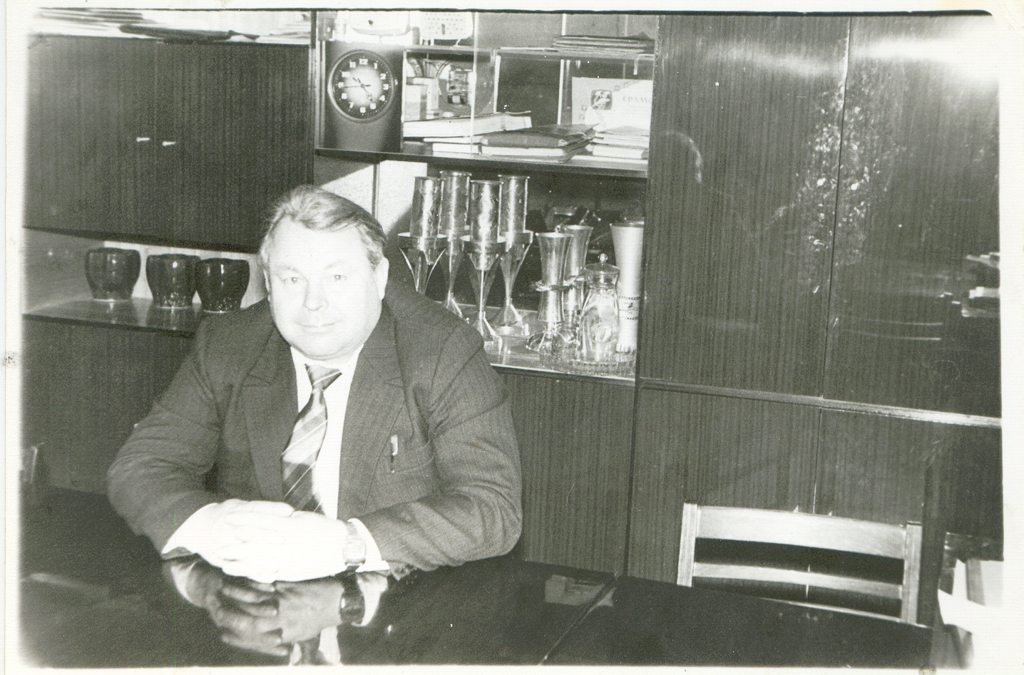
Рис. 1. Безносов Валентин Сергеевич в рабочем кабинете.
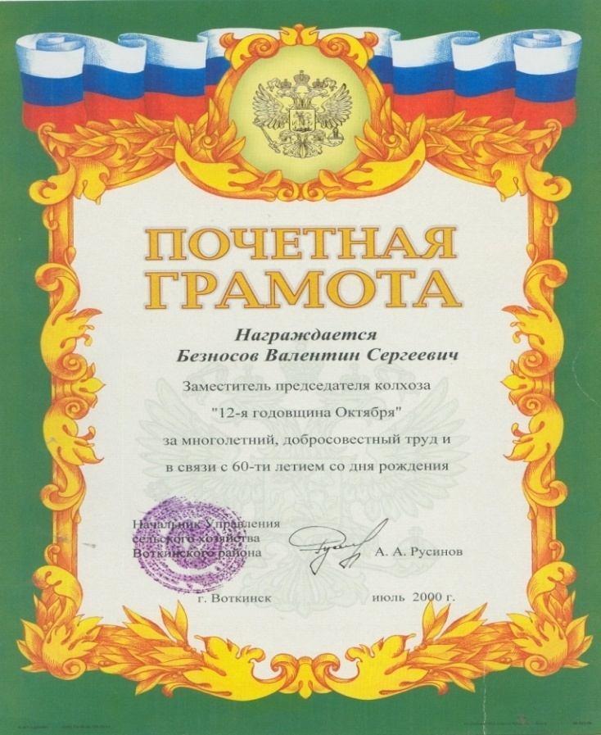
Рис. 2. Почетная грамота Управления сельского хозяйства
МО «Воткинский район» Безносову В.С. 2000 г.

Приложение 16
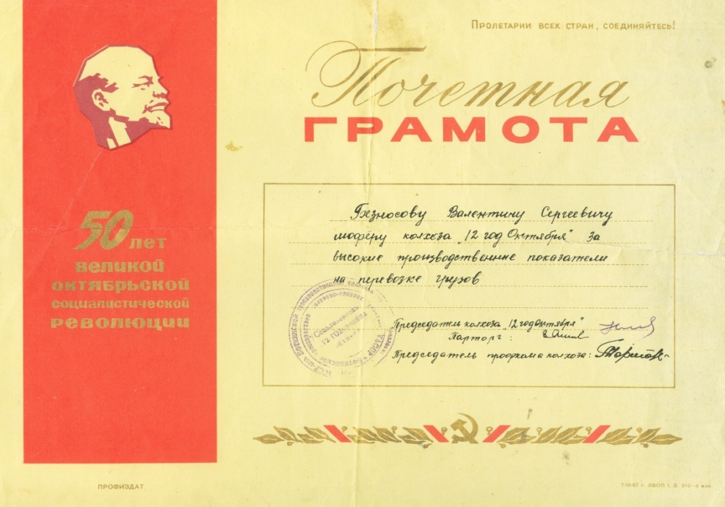
Рис. 1. Почетная грамота управления колхоза Безносову В.С. за высокие производственные показатели по перевозке грузов 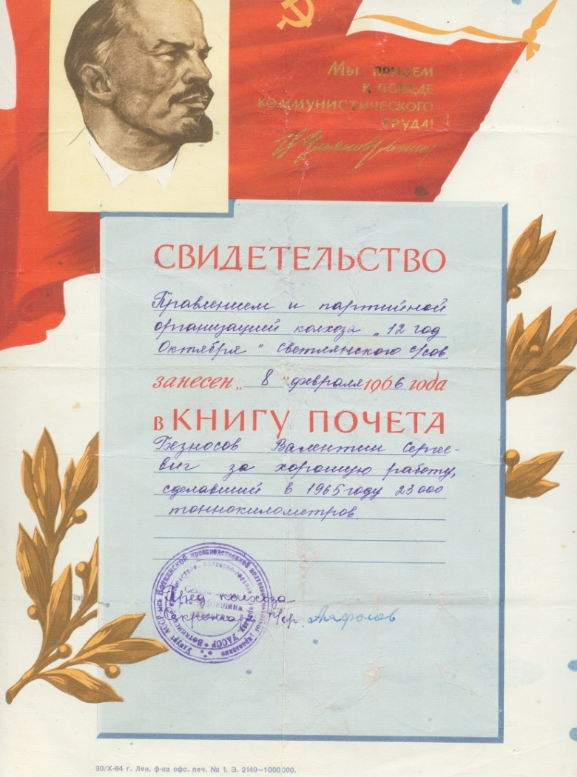
Рис. 2. Свидетельство Правления и партийной организации колхоза о занесении Безносова В.С. в Книгу Почета. 1965 г.
Приложение 17
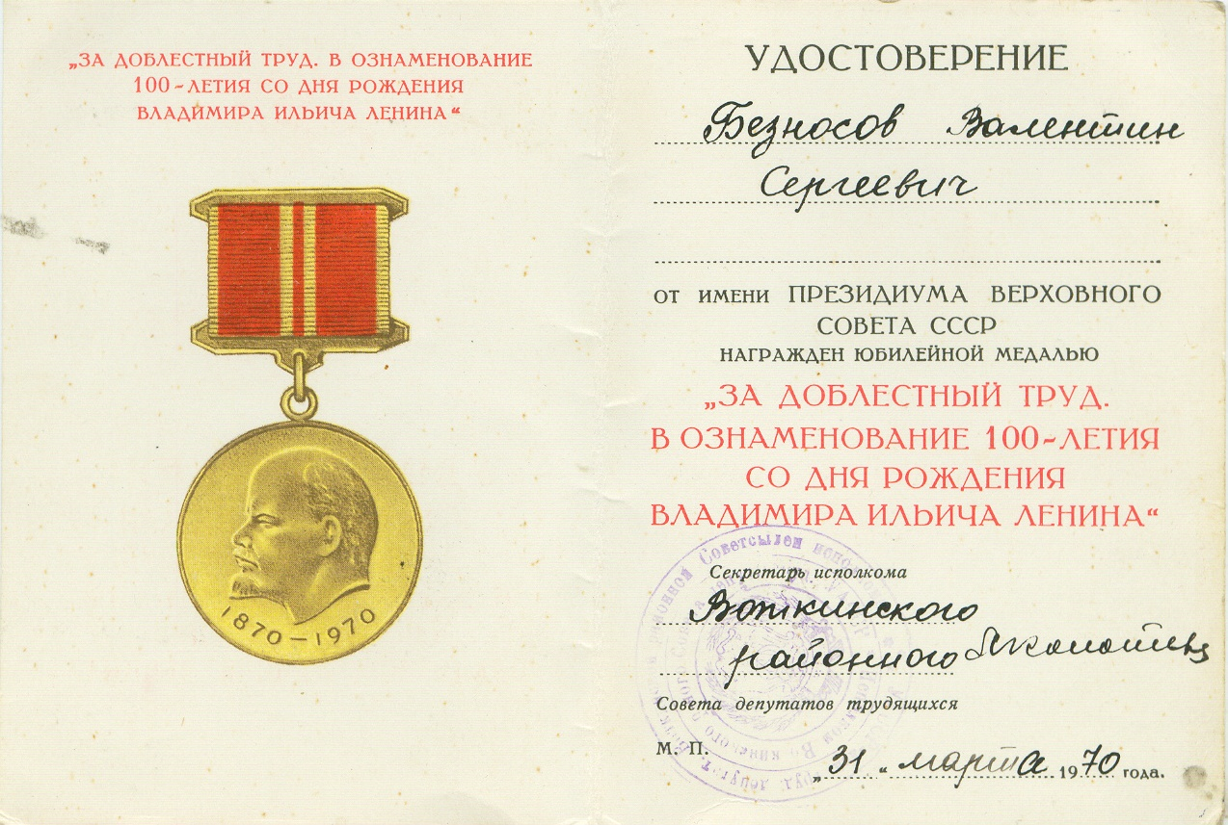
Рис. 1. Удостоверение к юбилейной медали «За доблестный труд. В ознаменование 100-летия со дня рождения В.И. Ленина». 1970 г.

Приложение 18

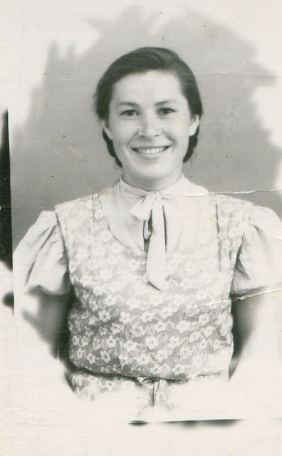


Рис. 1. Макарова Лилия Геннадьевна – студентка Асановского зоотехникума. 1956 г.

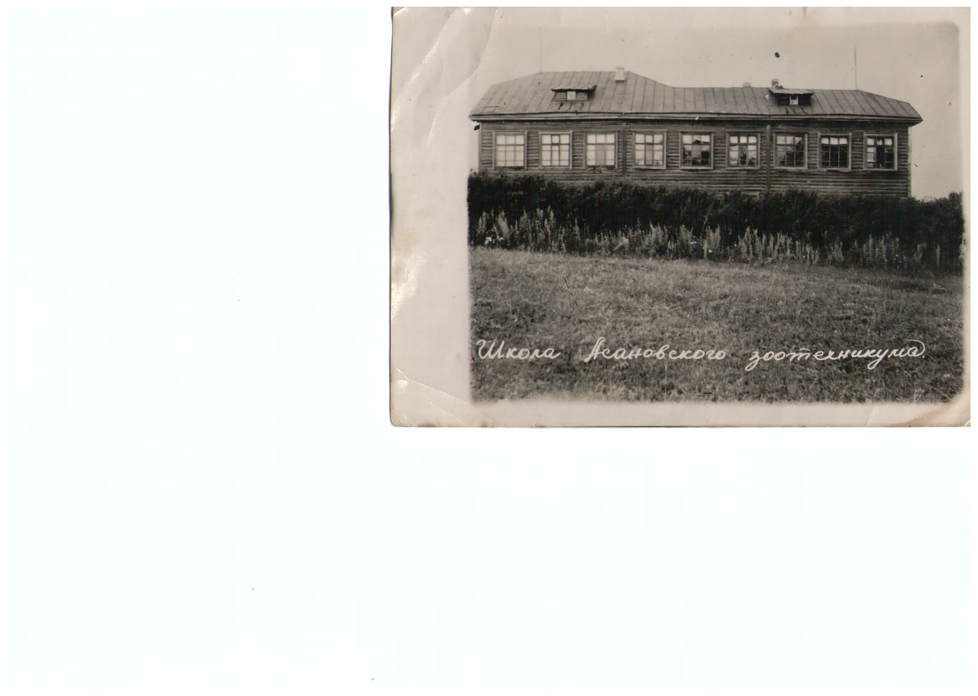
Рис. 2. Здание Асановскогшо зоотехникума. 1950- гг.

Приложение 19

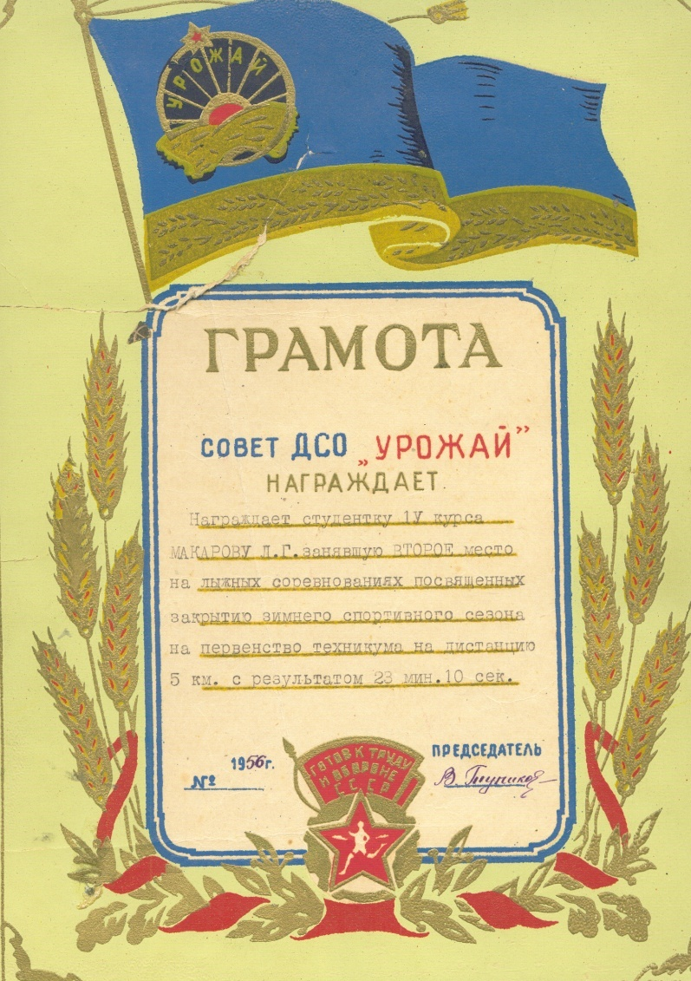

Грамота Совета ДСО «Урожай» студентке 4 курса Макаровой Л.Г. за 2 место на лыжных соревнованиях на первенство техникума. 1956 г.

Приложение 20




Рис. 1. Макарова Л.Г. – молодой специалист колхоза «12 годовщина Октября». 1956 г.
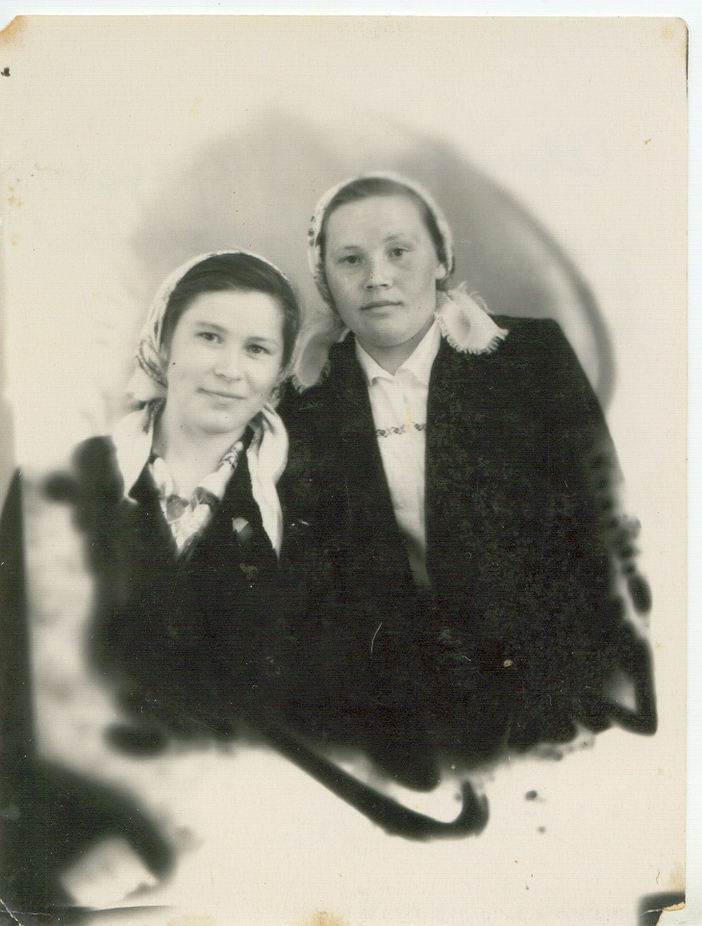
Рис. 2. Участницы районного совещания передовых доярок, слева Безносова Л.Г., справа Наговицина М.К. сентябрь, 1956 год
Приложение 21
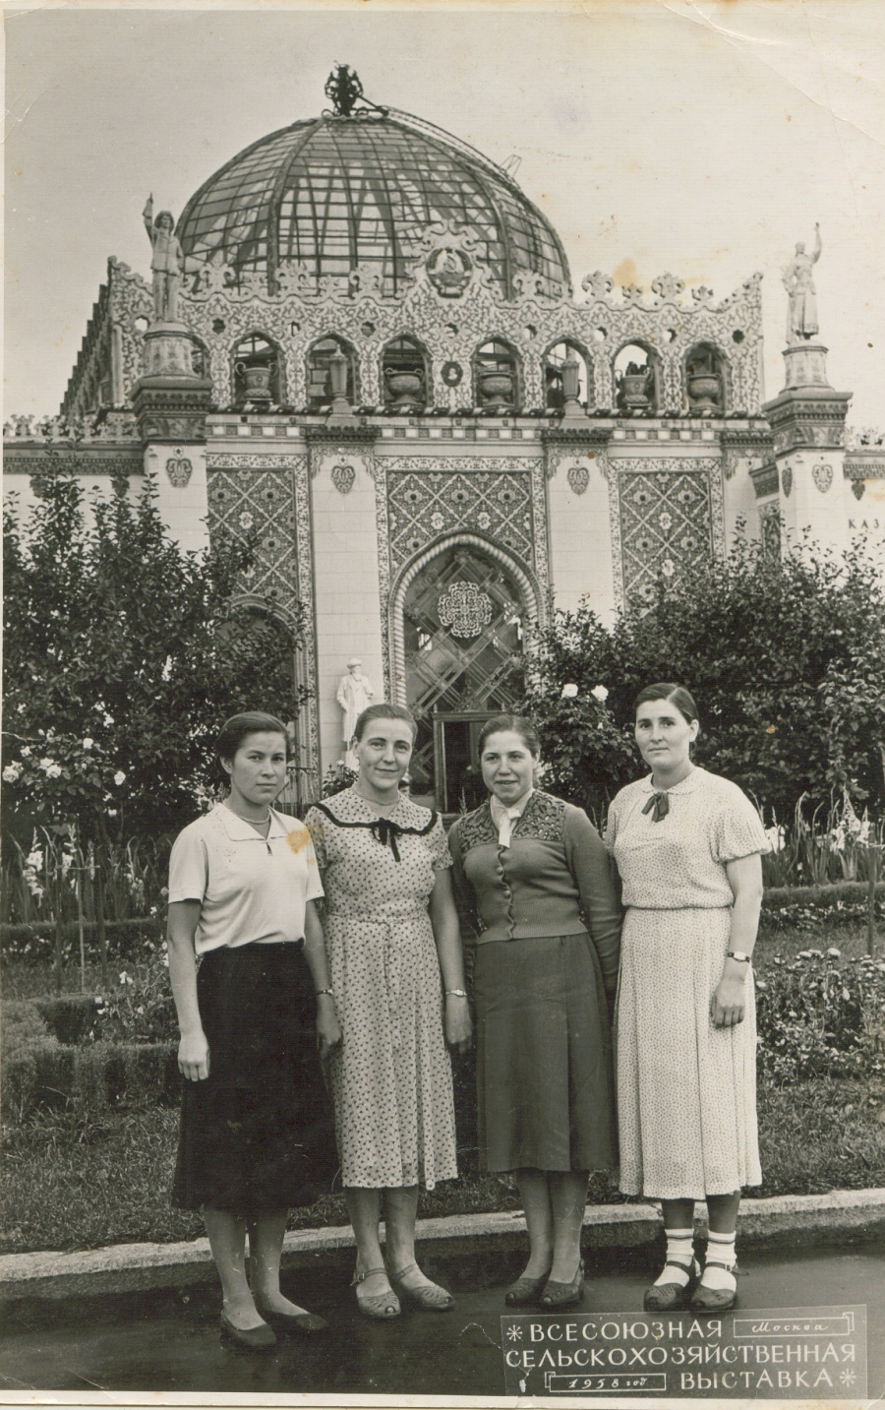
Победители социалистического соревнования на ВДНХ , 1958 г.,
г. Москва. Безносова Л.Г. первая слева

Приложение 22
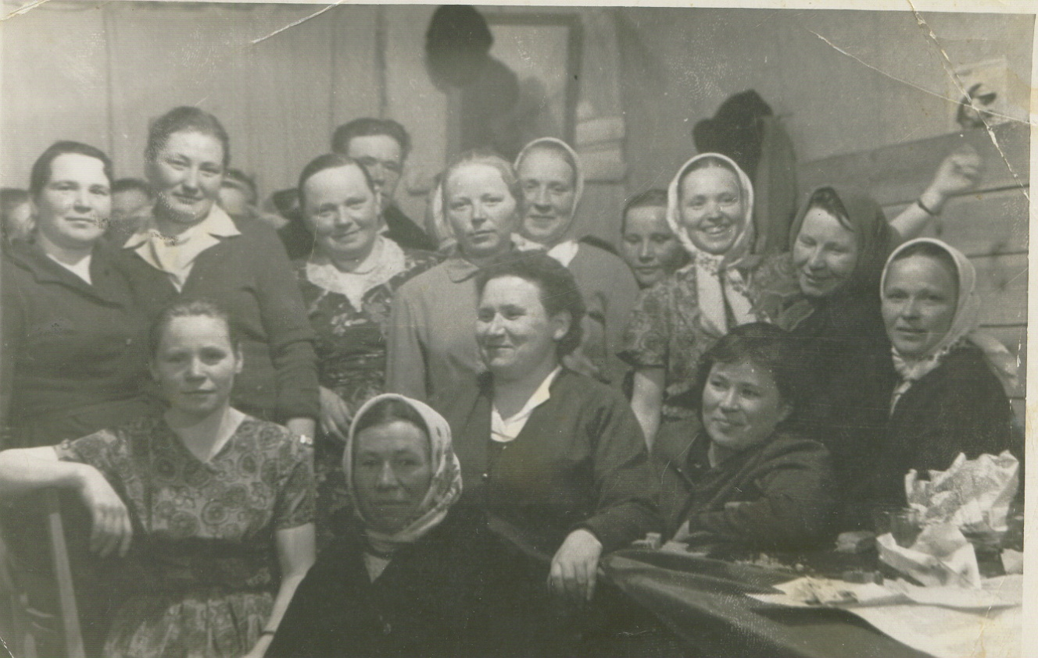
Рис. 1. Коллектив животноводов колхоза перед отправкой на XXIII съезд КПСС в Москву
председателя колхоза Никонову З.А. (в центре, справа от нее Безносова Л.Г.). 1966 г

Приложение 23
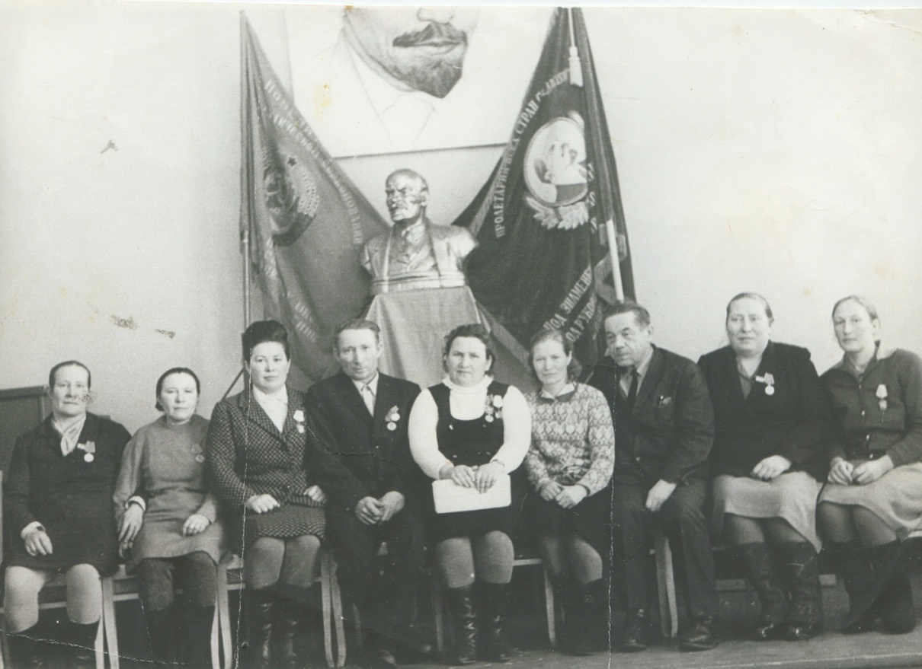

Рис. 1. Чествование орденоносцев – тружеников колхоза «12 годовщина Октября».1968 г.

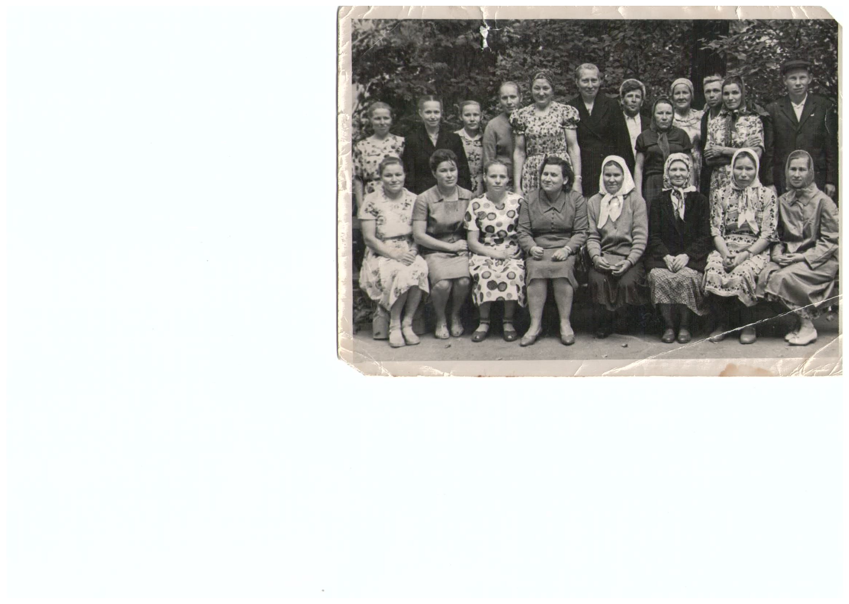

Приложение 24

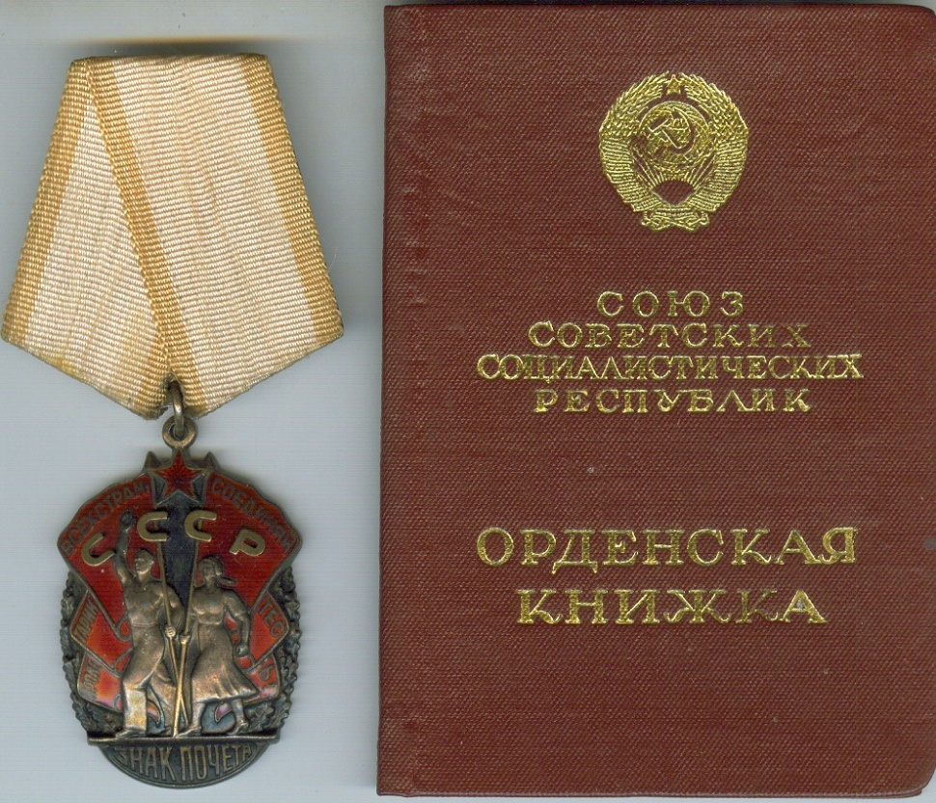

Рис. 1. Безносова Л.Г. награждена Орденом «Знак Почета». 1971 г.

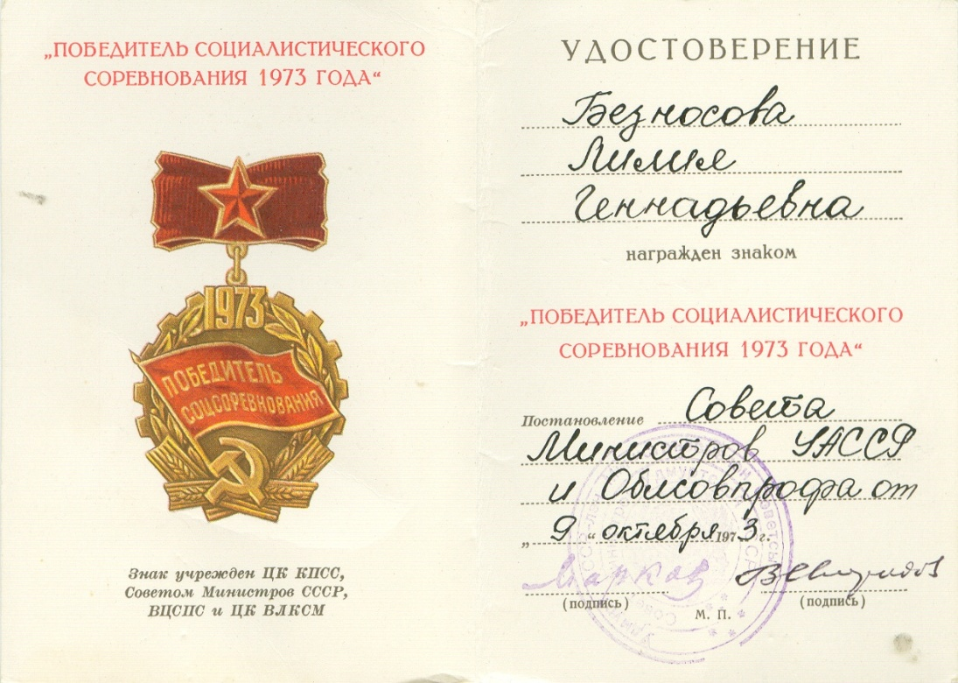

Рис. 2. Безносова Л.Г. награждена знаком «Победитель
социалистического соревнования». 1973 г.
Приложение 25
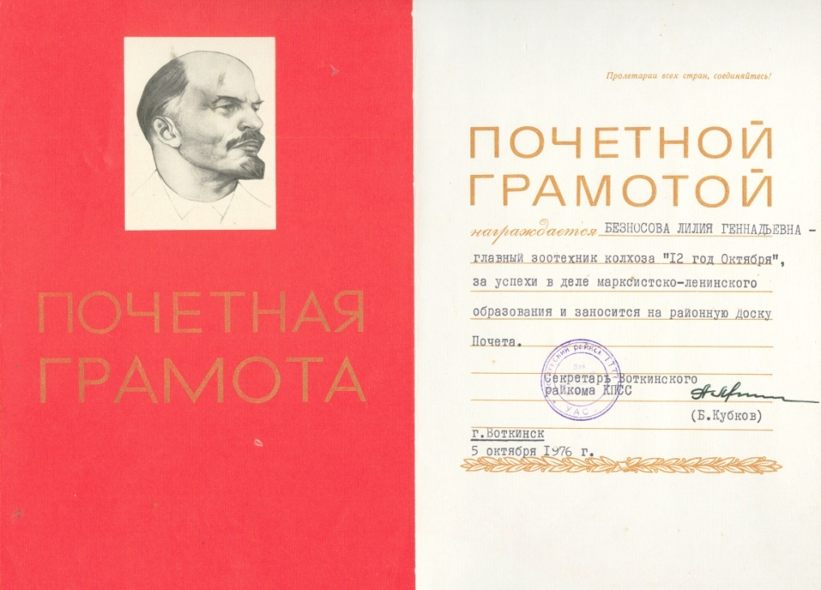
Рис. 1. Почетная грамота Безносовой Л.Г. за активную пропагандистскую работу занесена на районную Доску Почета. 1976 г.
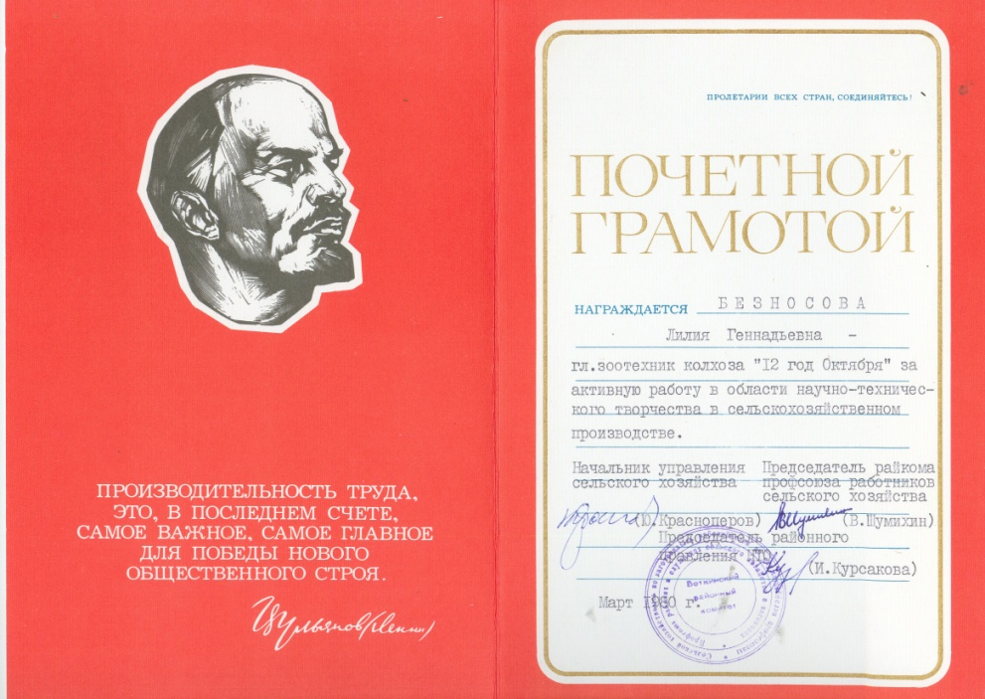

Рис. 2. Почетная грамота Безносовой Л.Г. за активную работу в области научно-технического творчества в сельскохозяйственном производстве. 1980 г.
Приложение 26
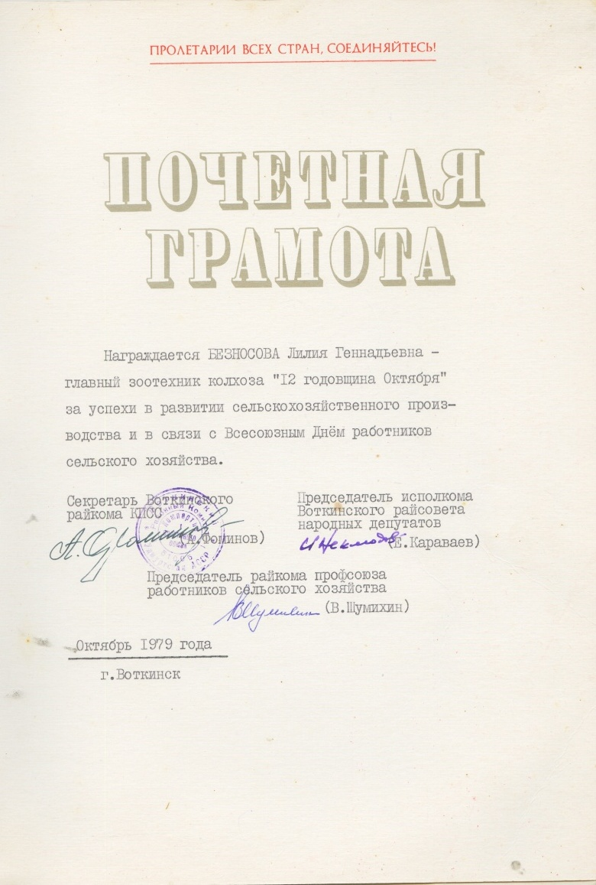
Рис. 1. Почетная грамота Безносовой Л.Г. за успехи в развитии
сельскохозяйственного производства. 1979 г.
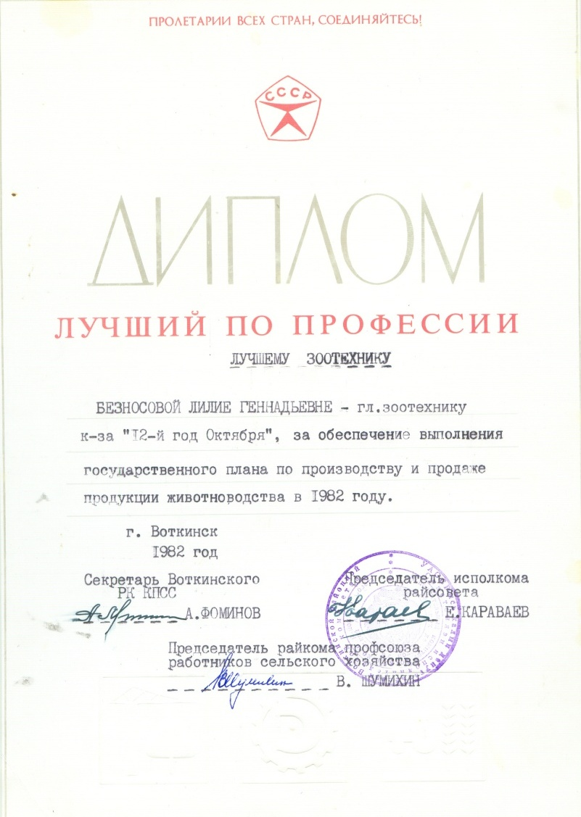
Рис. 2. Диплом Воткинского РК КПСС, исполкома райсовета «Лучший по профессии» Безносовой Л.Г. 1982 г.

Приложение 27

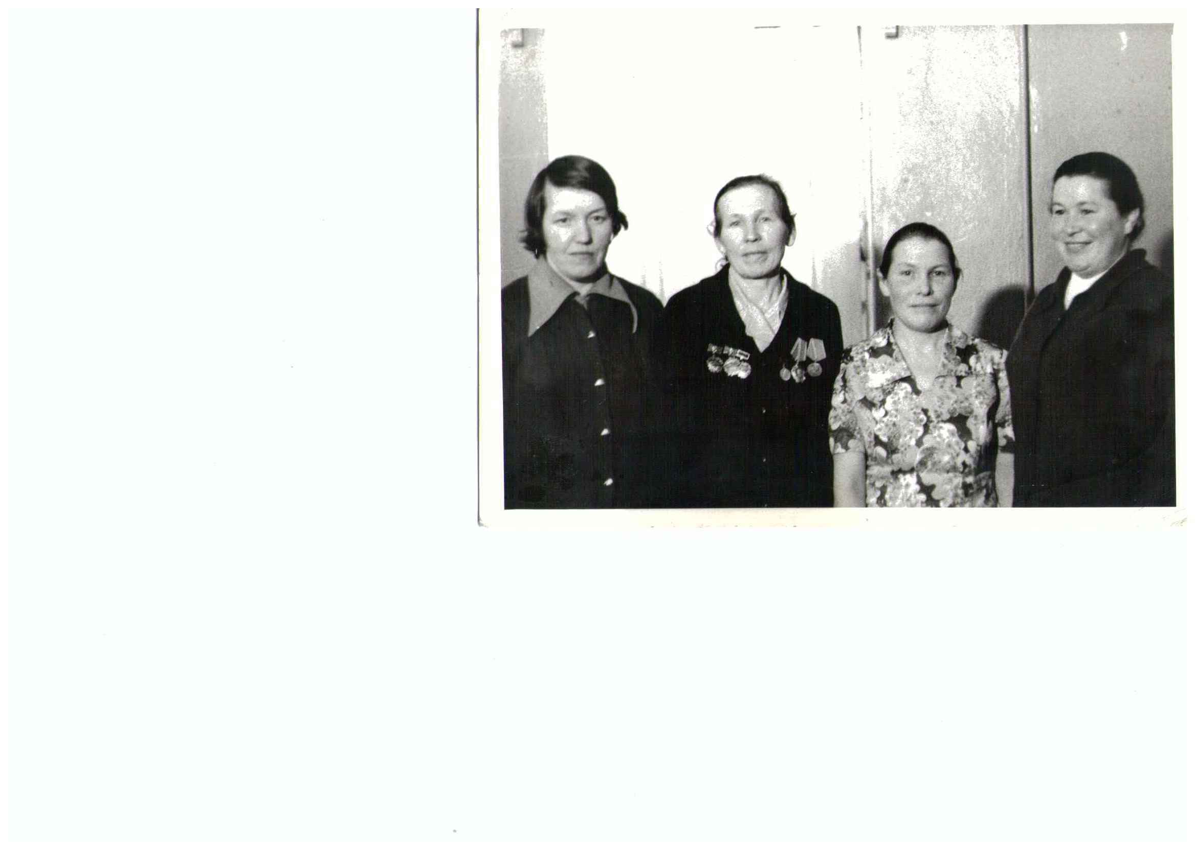
Рис. 1. Слет передовых доярок в совхозе «Чайковский» январь, 1979 г.
Безносова Л.Г. крайняя справа.

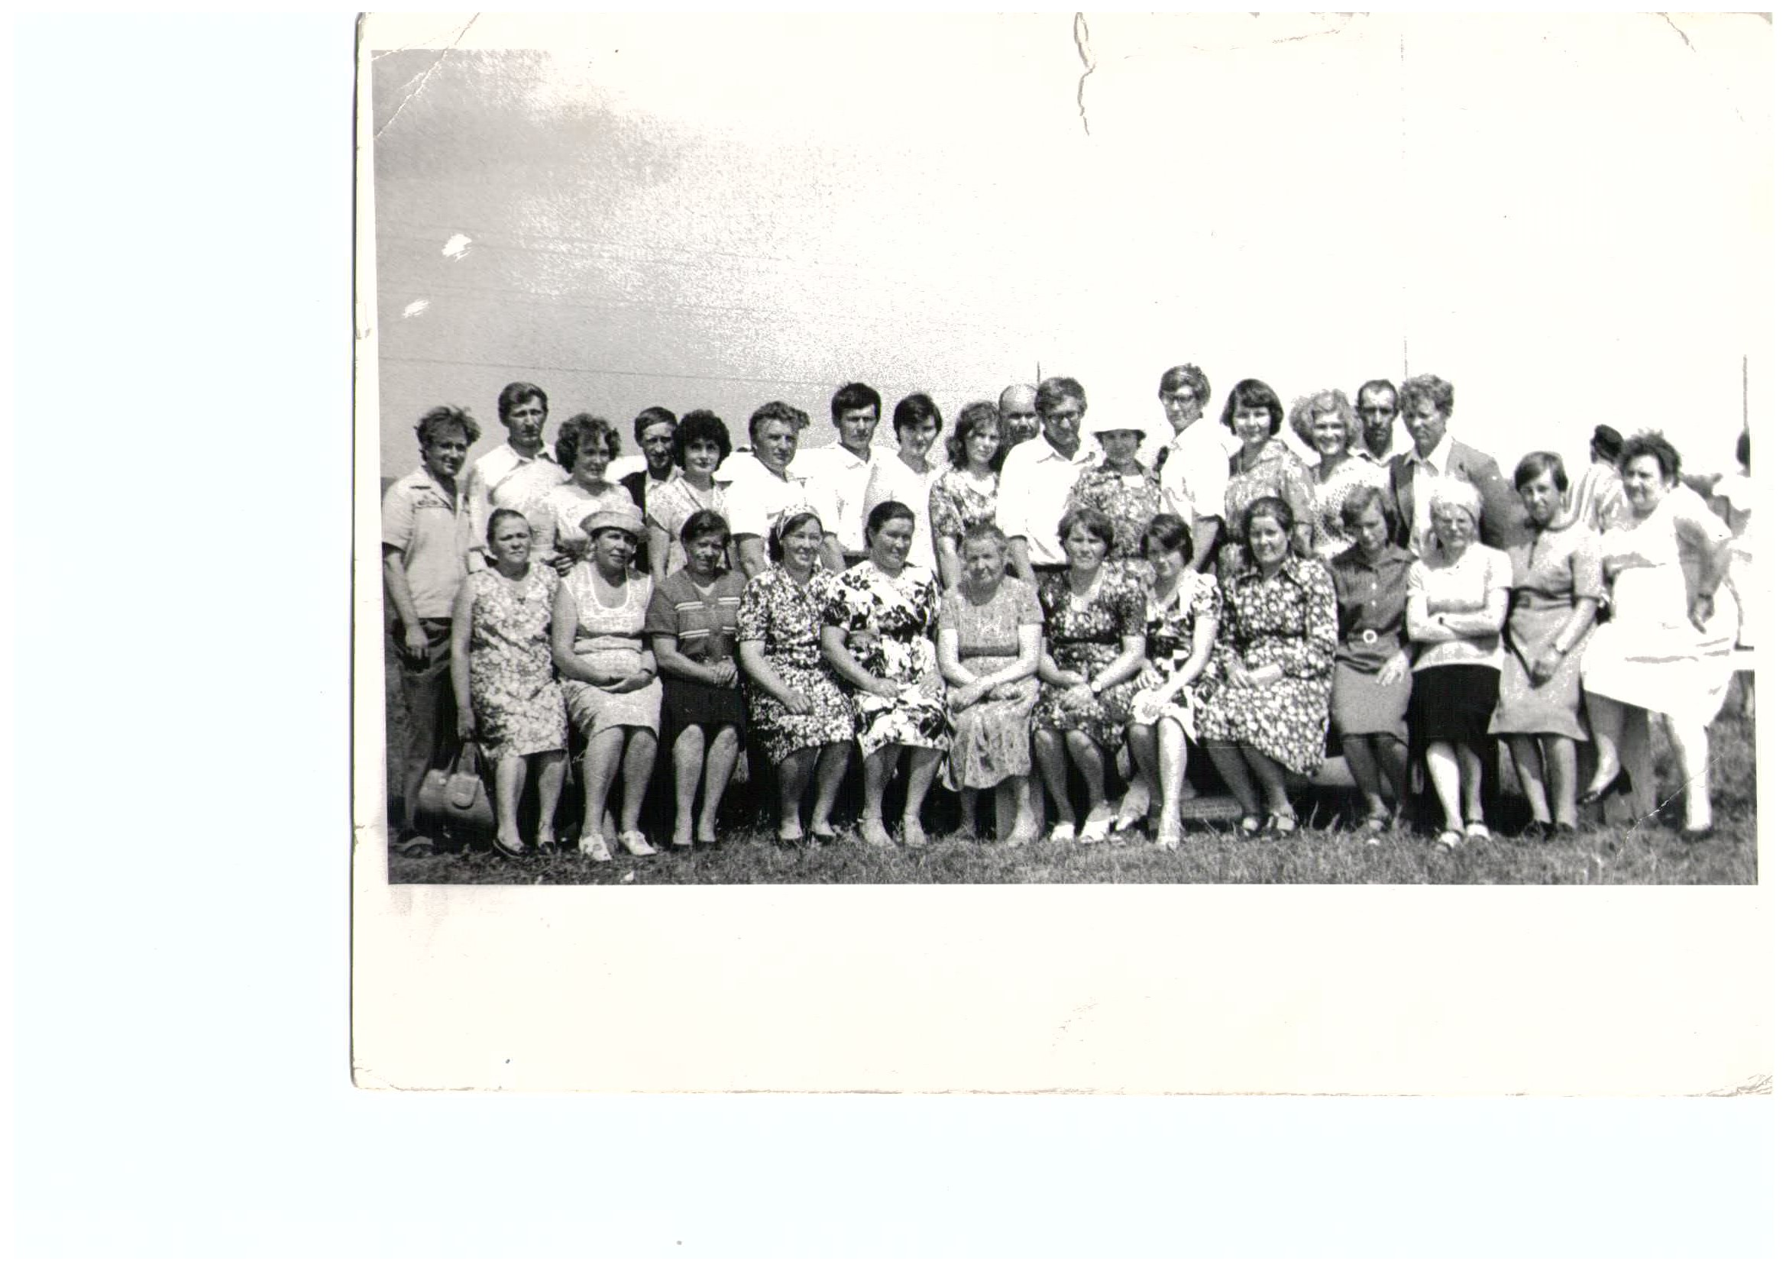
Рис. 2. На выставке племенных животных на реке Сива на землях совхоза «Мир»
(д. Гавриловка), 1982 г. Безносова Л.Г. в первом ряду пятая слева.

Приложение 28

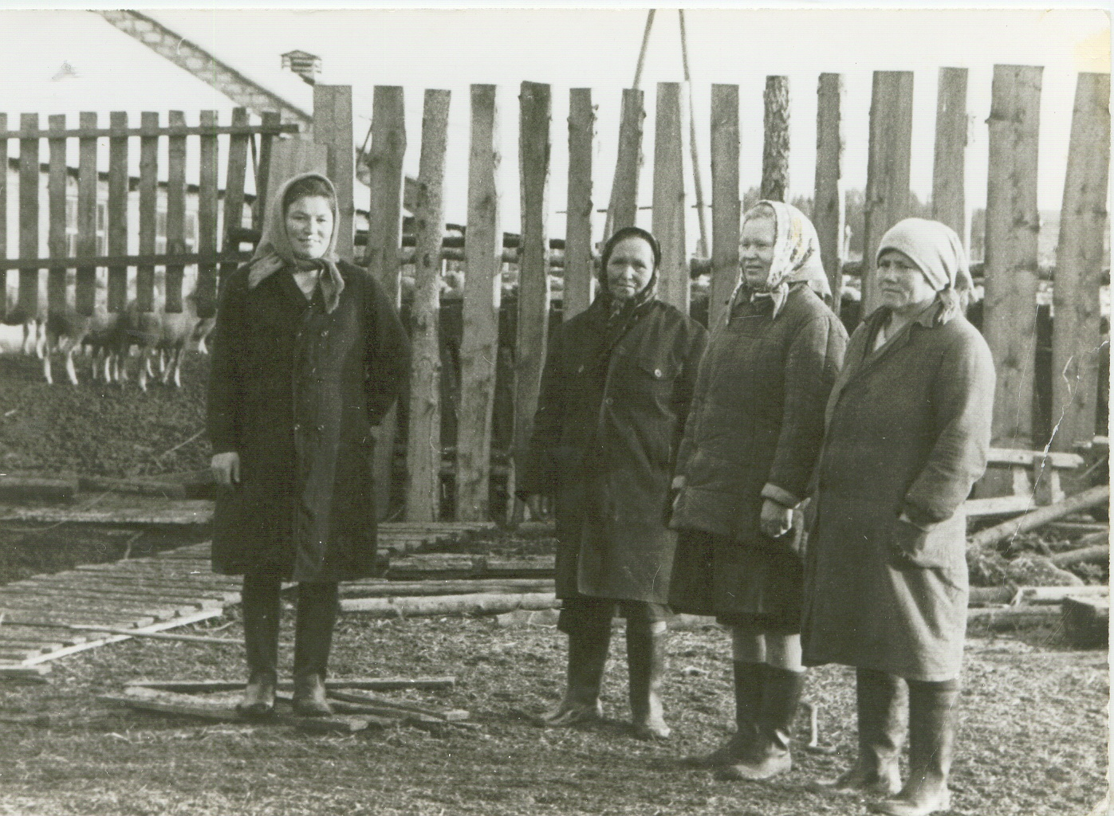
Рис. 1. Безносова Л.Г. (слева) с овцеводами колхоза

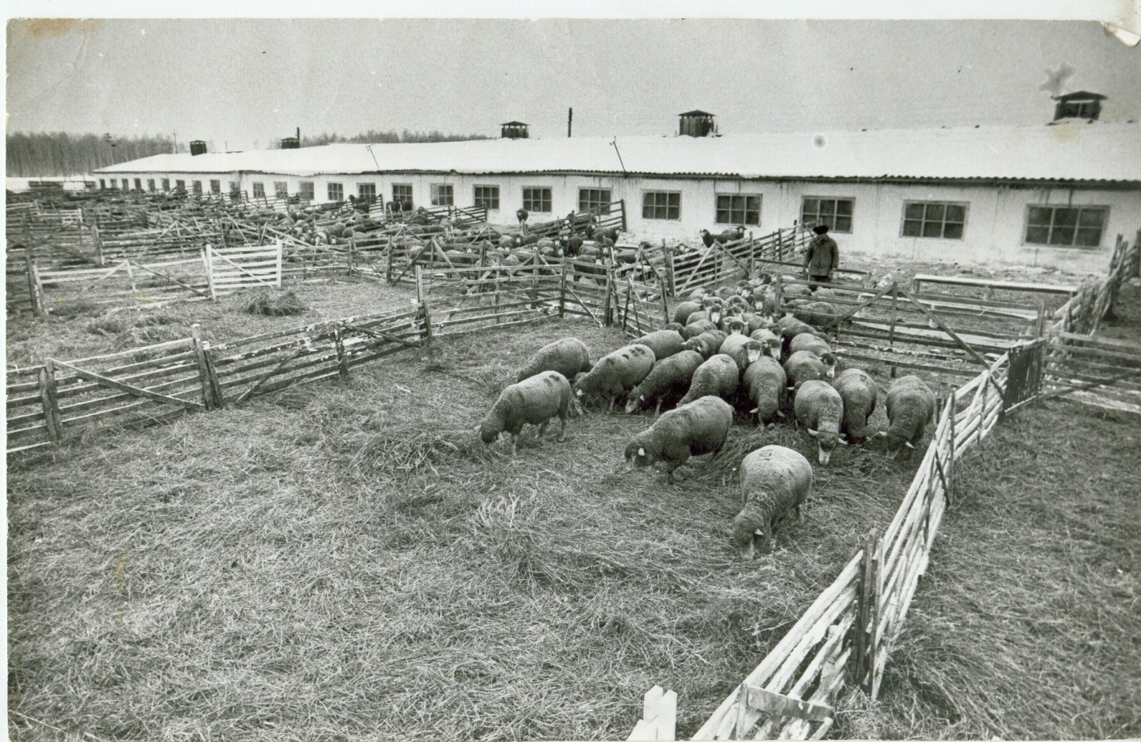
Рис. 2. Овцеводческая ферма колхоза «12 годовщина Октября»
Приложение 29
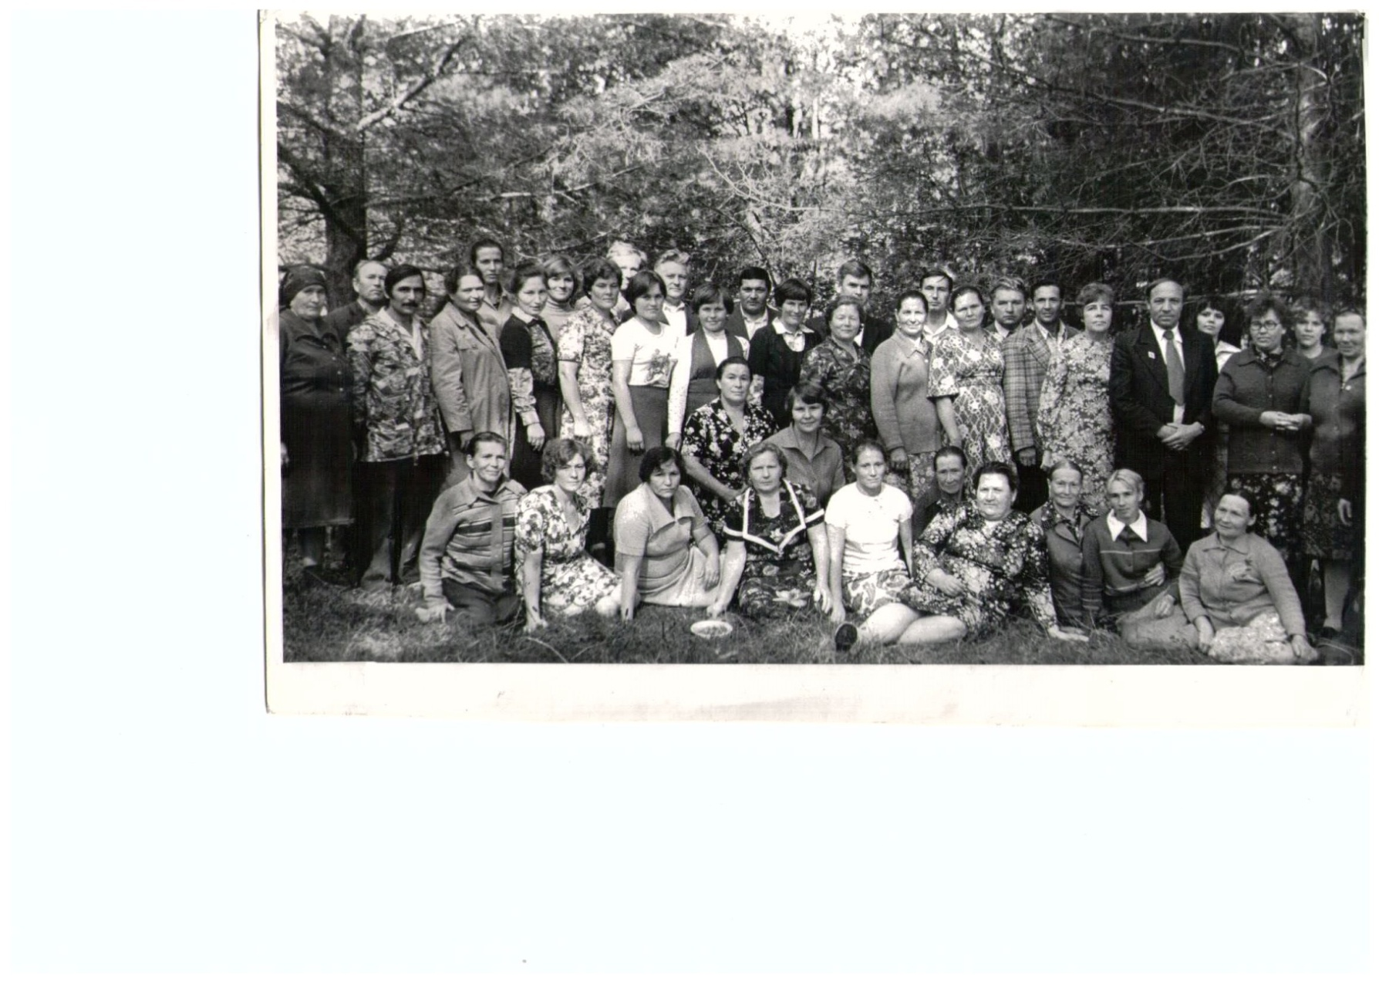
Рис. 1. Совещание животноводов в д. Гавриловка (совхоз «Мир») 1983 г. Безносова Л.Г. четвертая слева в первом ряду.
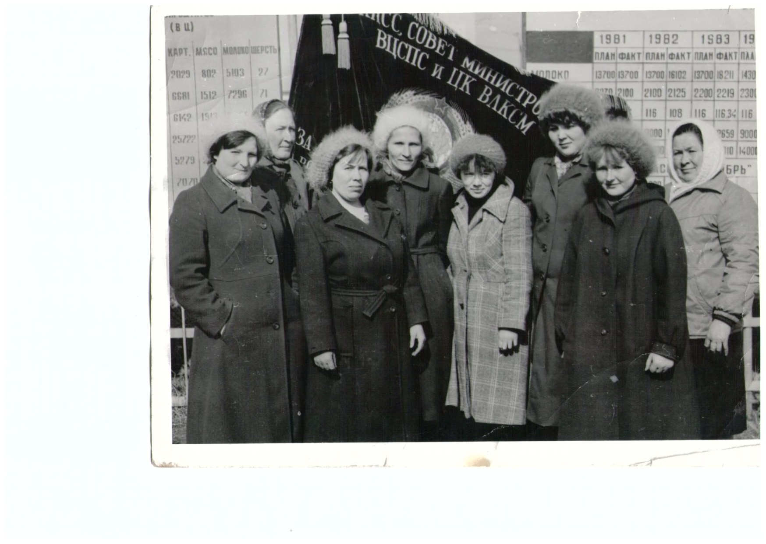
Рис. 2. Животноводы колхоза «12 годовщина Октября». 1985 г. Безносова Л.Г. справа первая.
Приложение 30
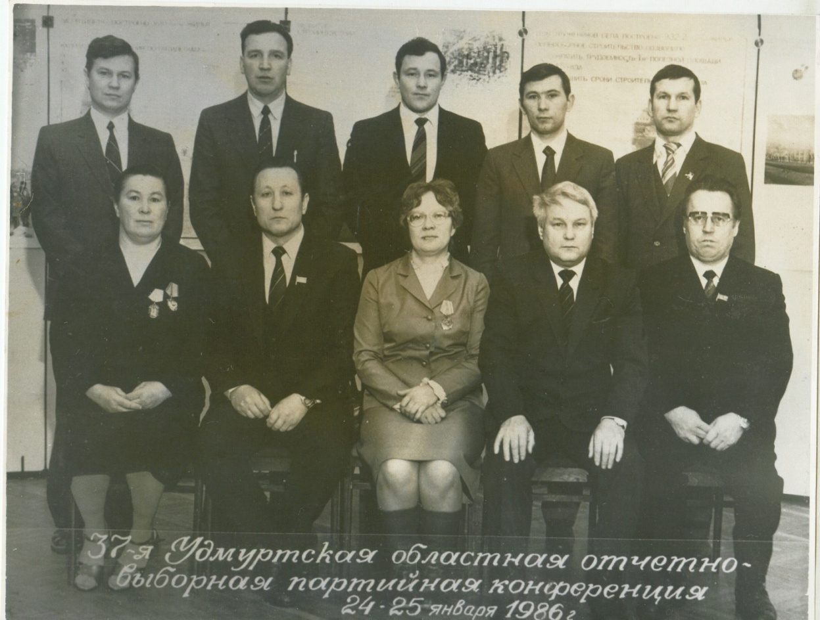
Рис. 1. Безносова Л.Г. (первая слева в первом ряду) в составе делегации Воткинского района на 37-Удмуртской областной отчетно-выборной партийной конференции.1986 г.
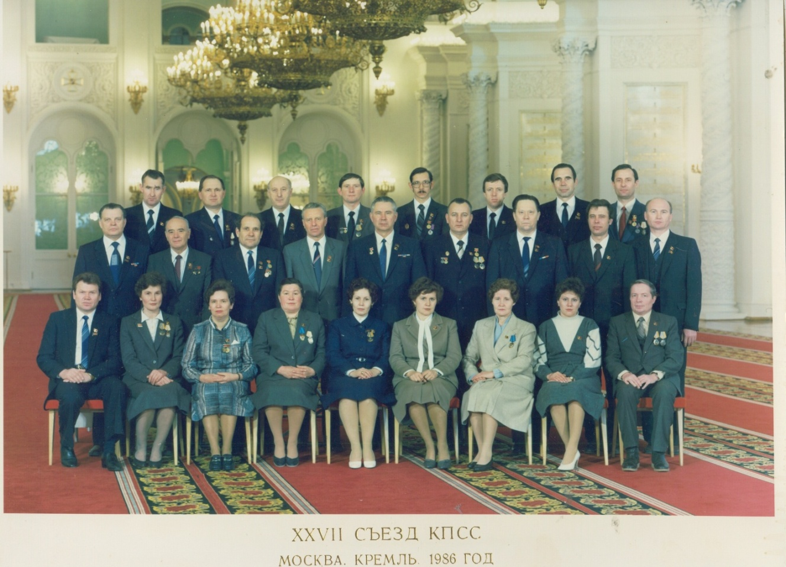
Рис. 2. Делегация УАССР на XXVII съезде КПСС.1986 г. Безносова Л.Г. в составе делегации в первом ряду четвертая слева.
Приложение 31
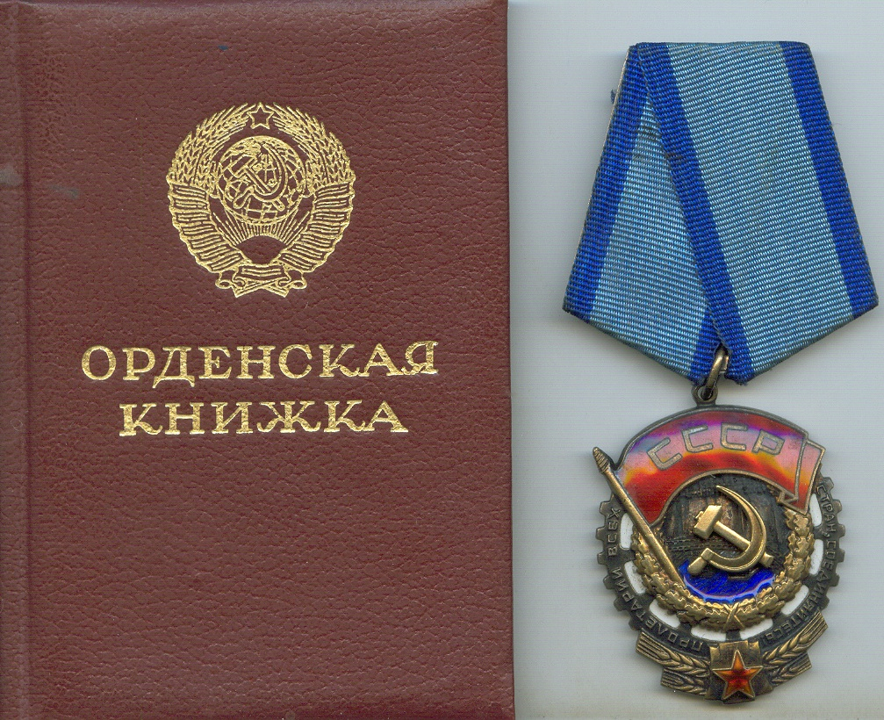
Рис. 2. Лилия Геннадьевна награждена Орденом Трудового Красного Знамени. 1983 г.

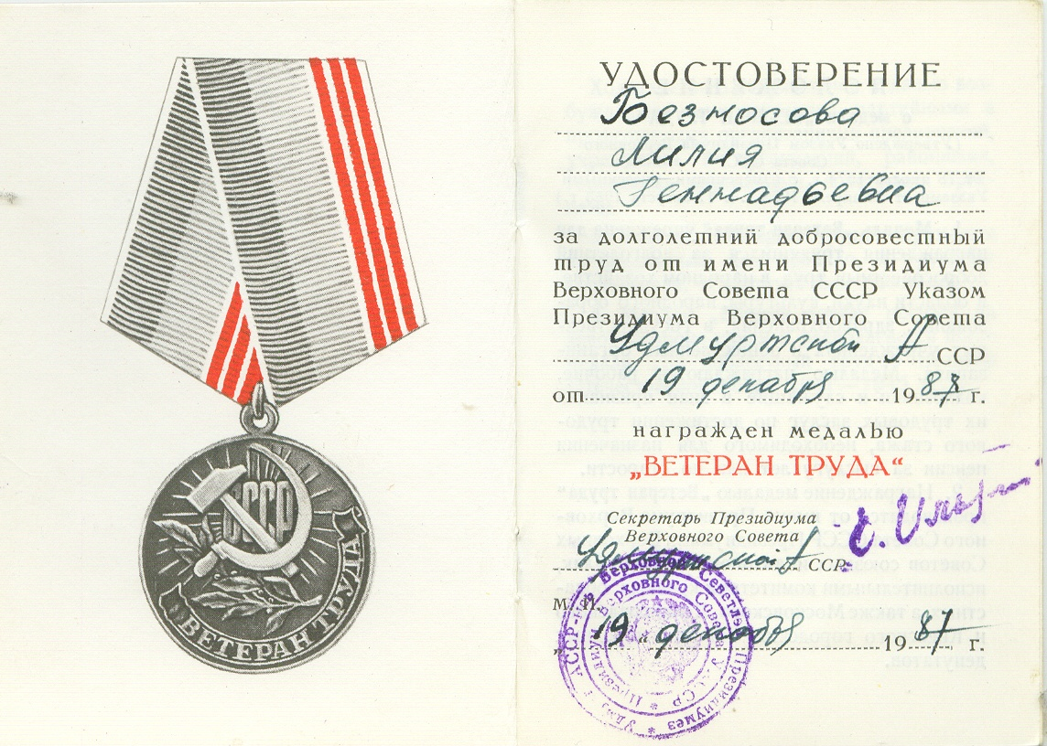
Рис. 2. Удостоверение к медали «Ветеран труда». 1987 г.
Приложение 32
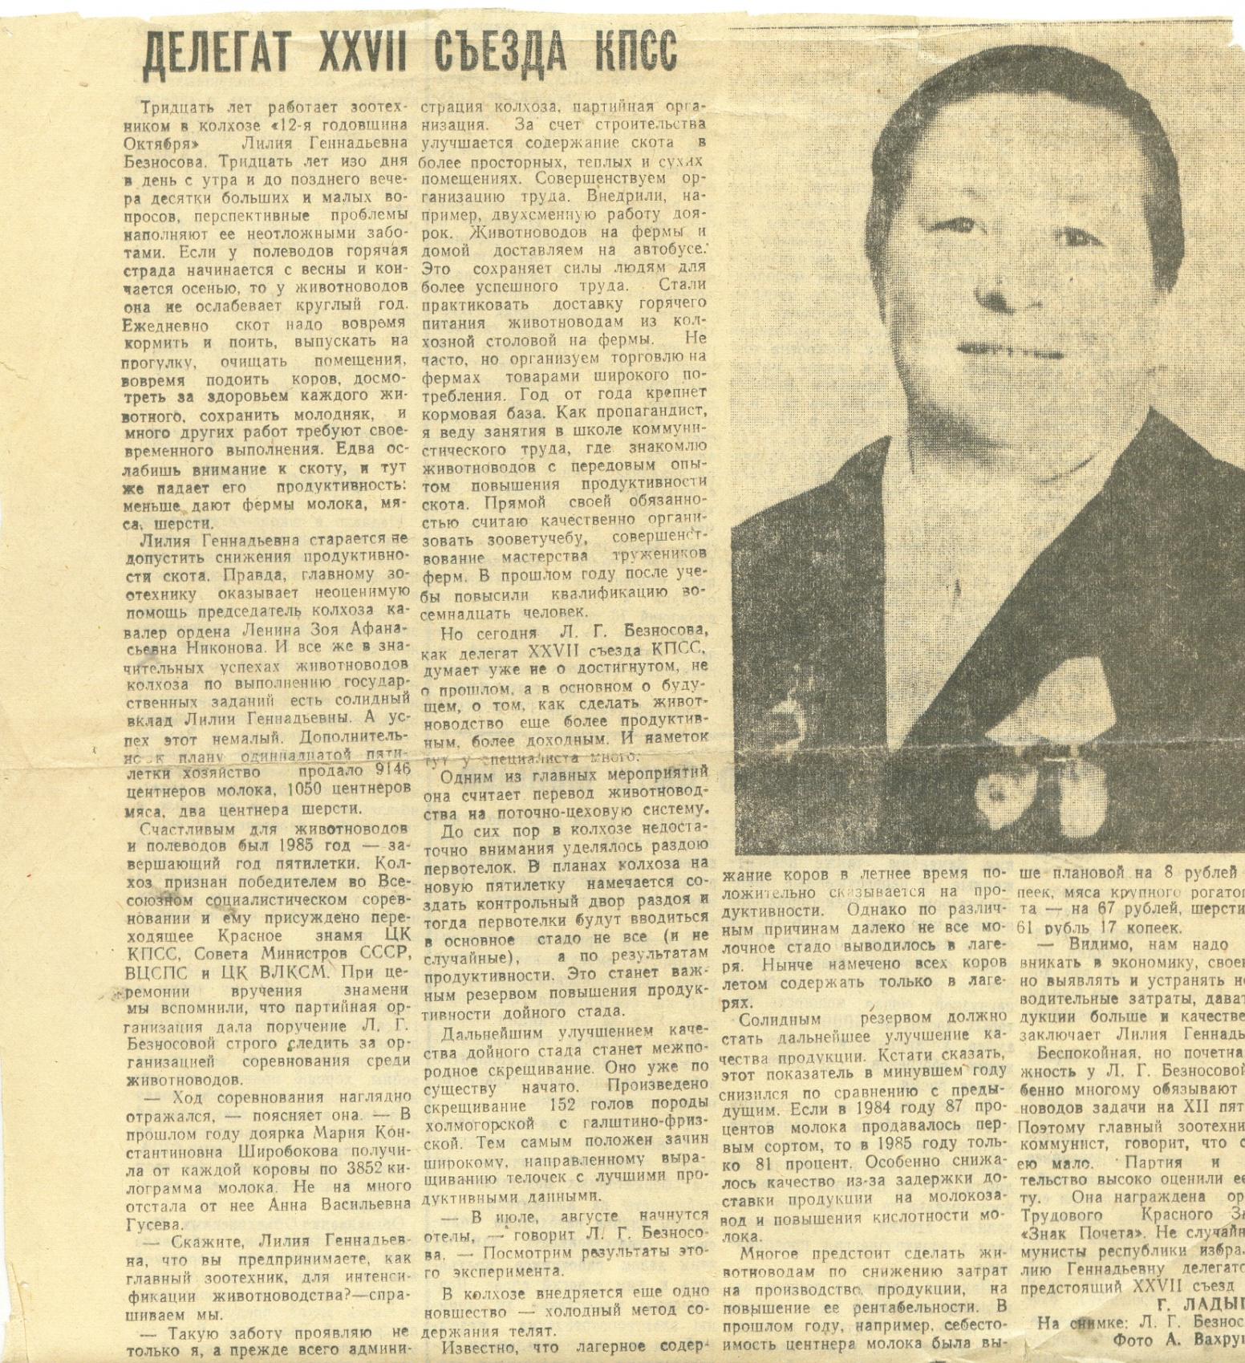
Статья Г. Ладыгина в газете «Воткинские вести» о Безносовой Л.Г.

Приложение 33
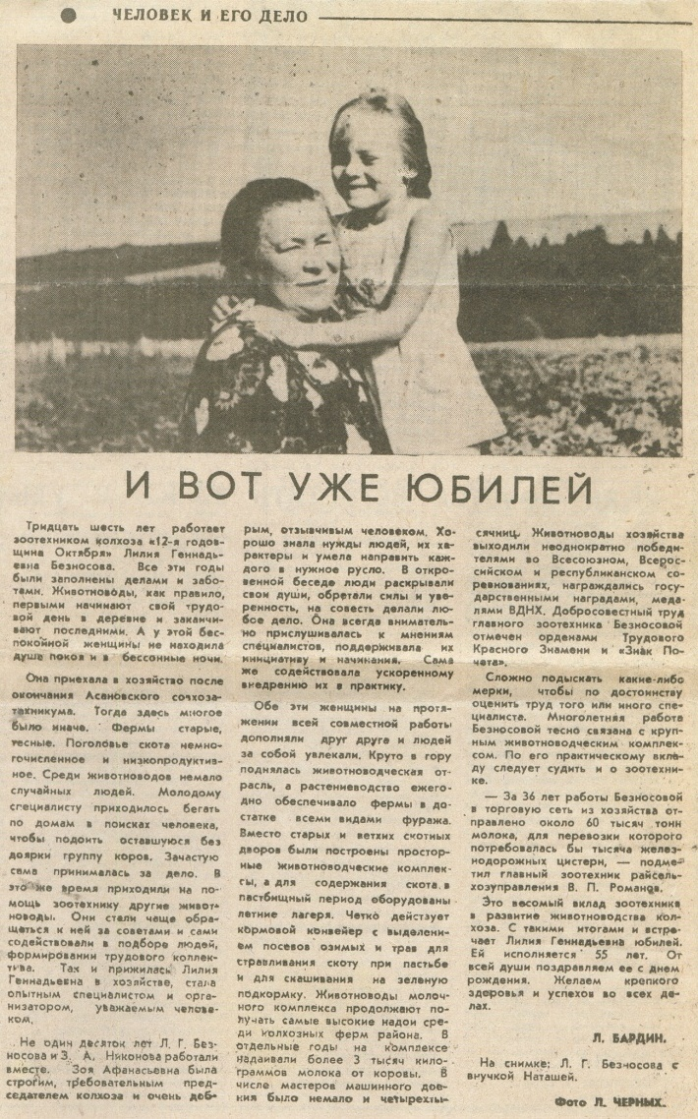
Статья Л. Бардина о Безносовой Л.Г. в газете «Воткинские вести»
Приложение 34

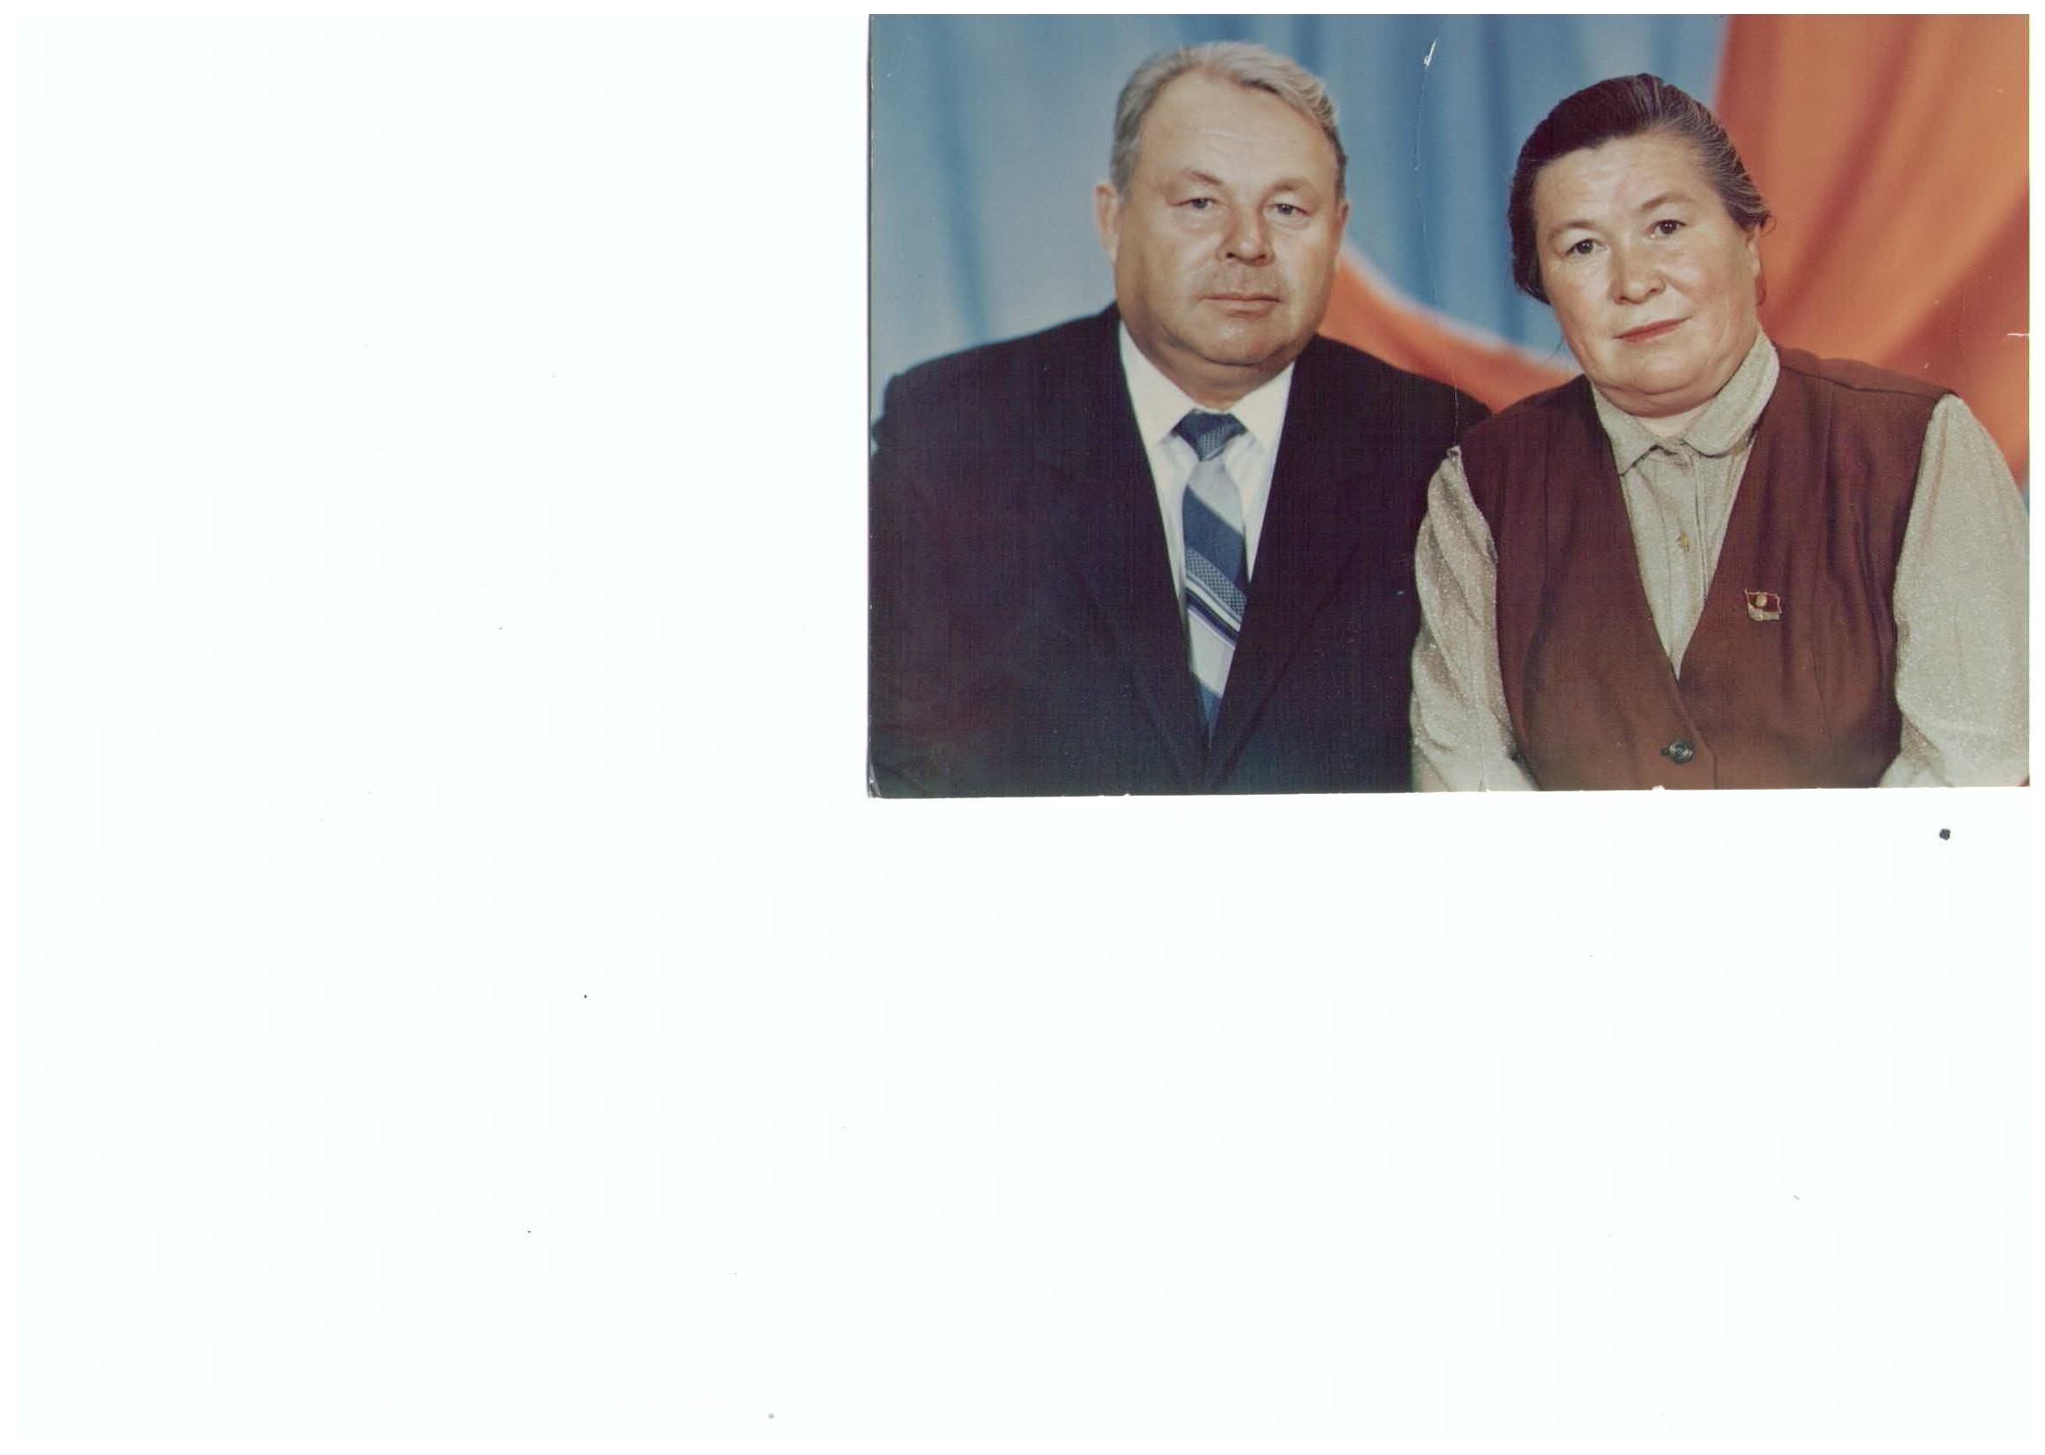

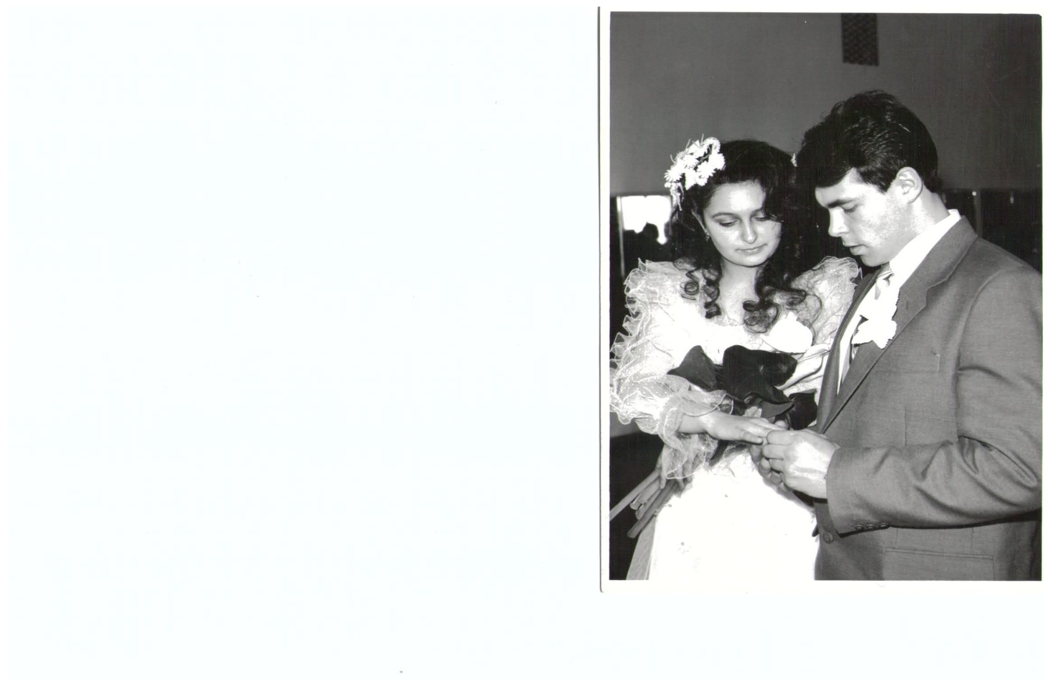
Приложение 35

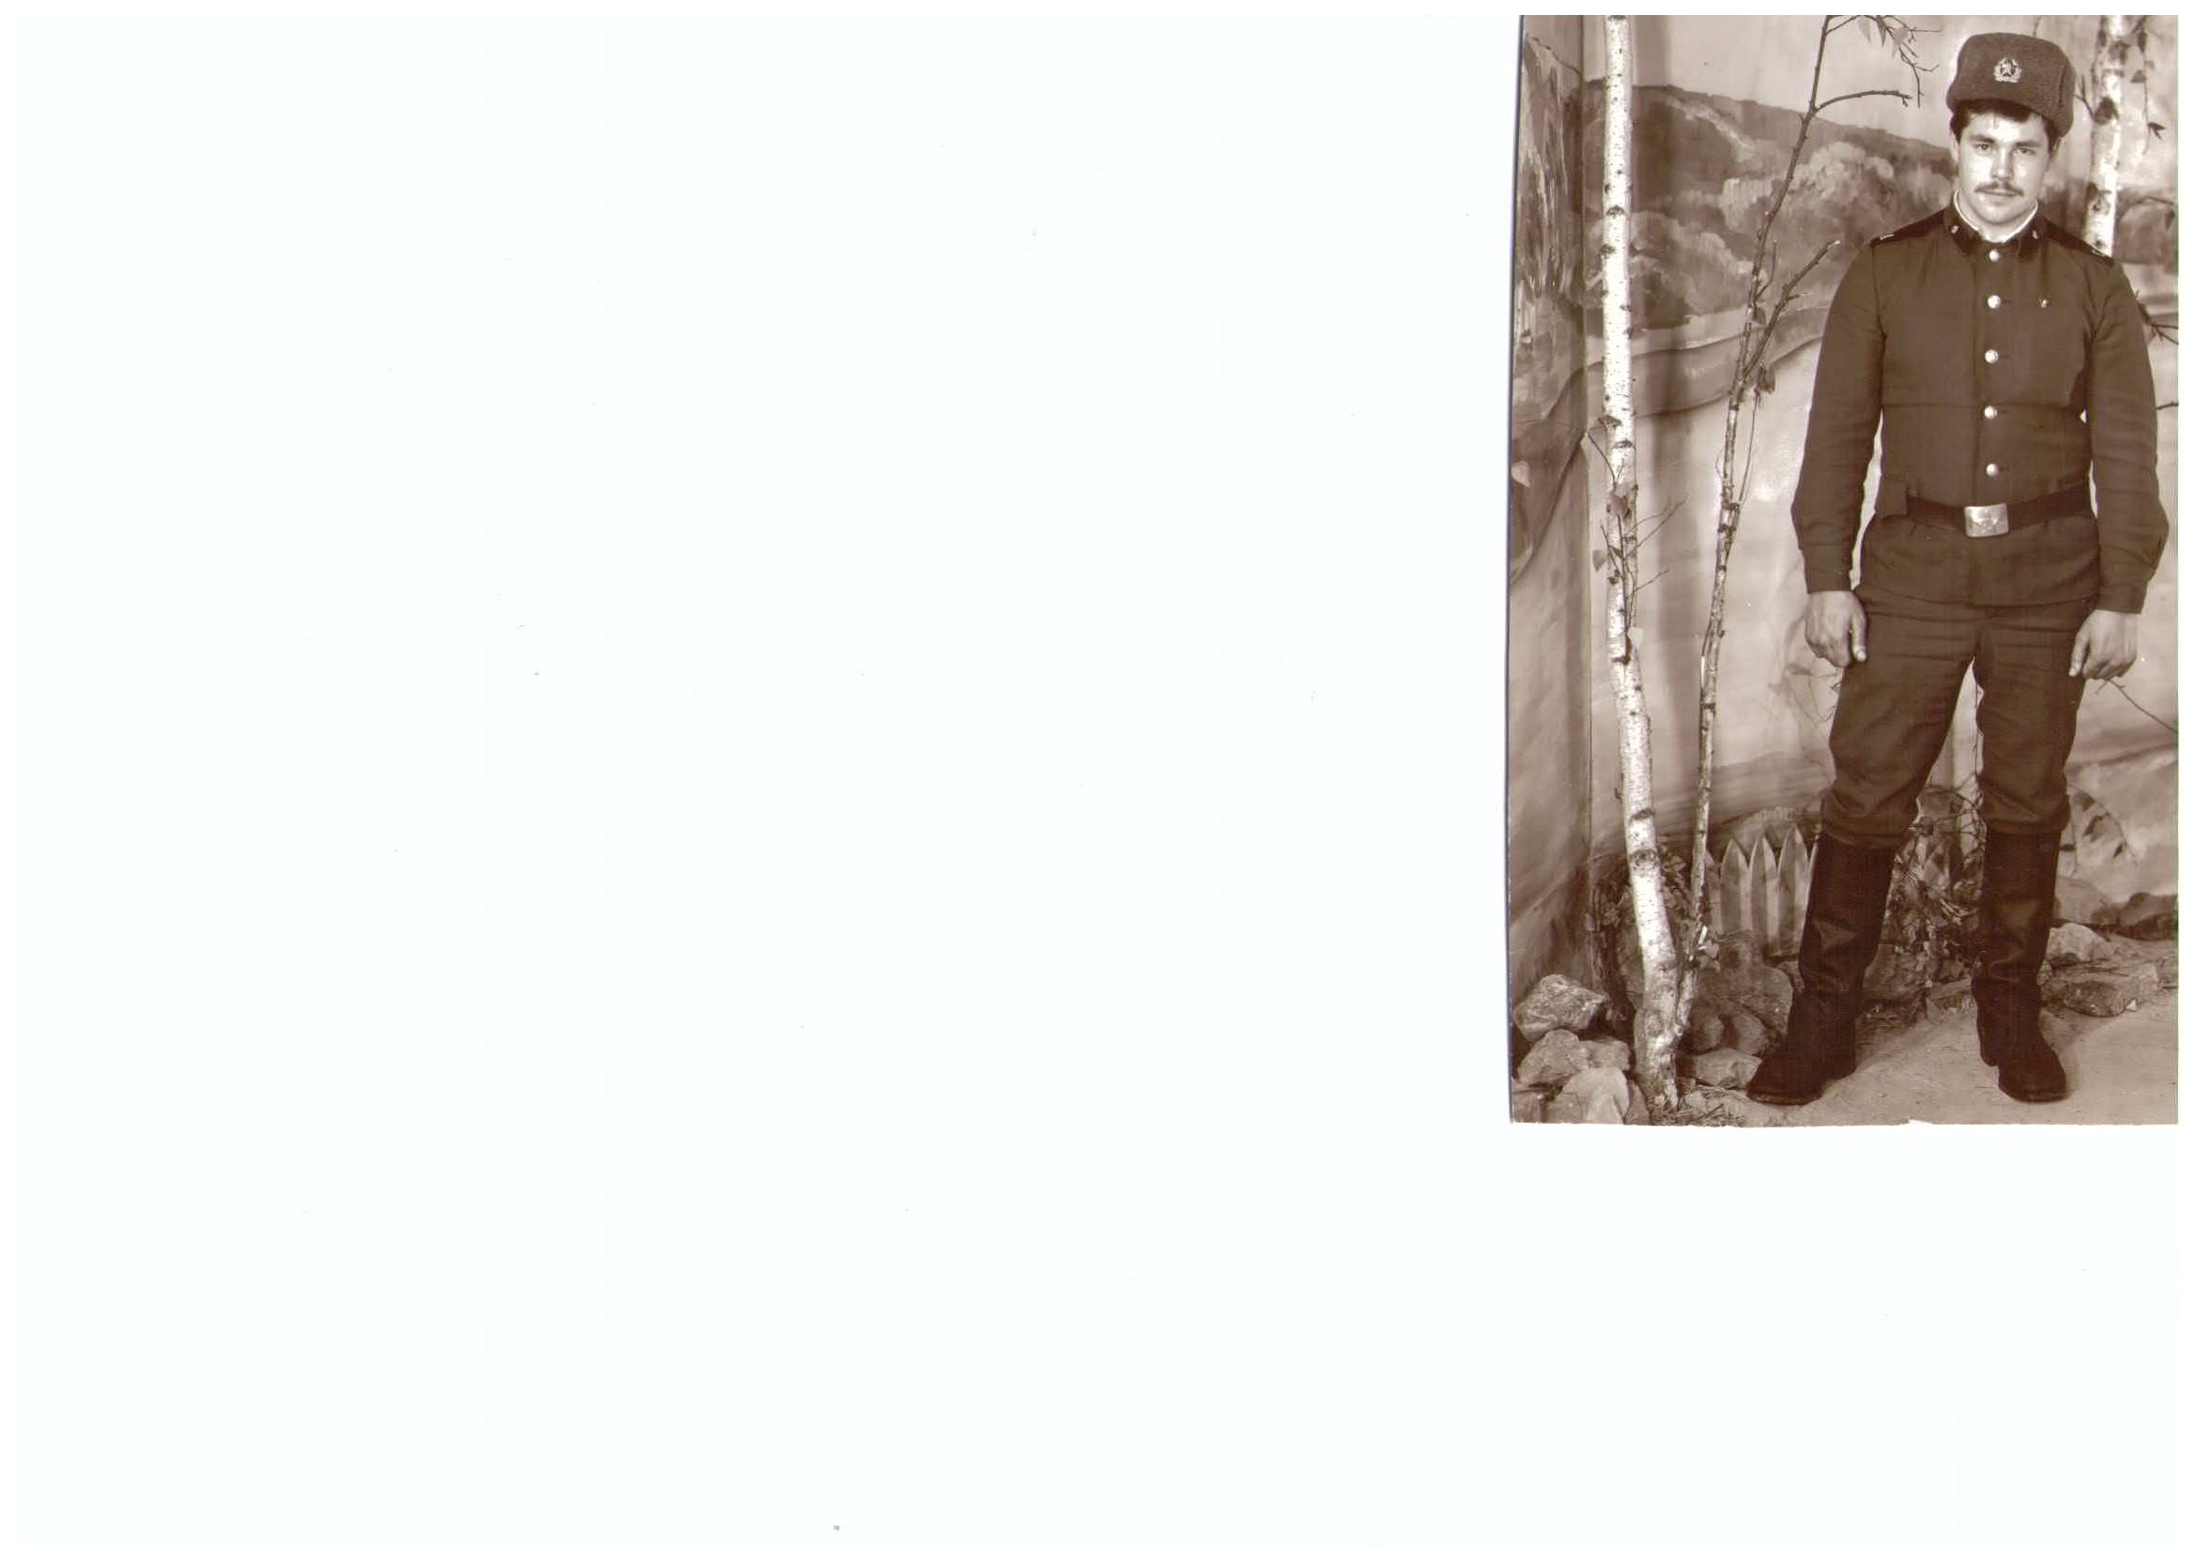

Рис. 1. Безносов Владимир Валентинович во время службы в армии. 1988-90 гг.

Рис. 2. В 1993 году женился на Лазариди Елоне Лазаревне

Приложение 36
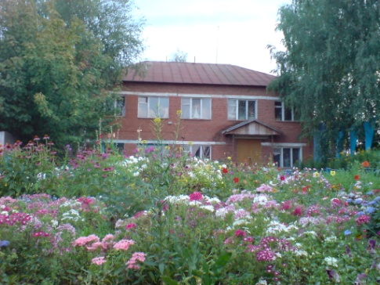
Рис. 1. Административное здание СПК «Талица»
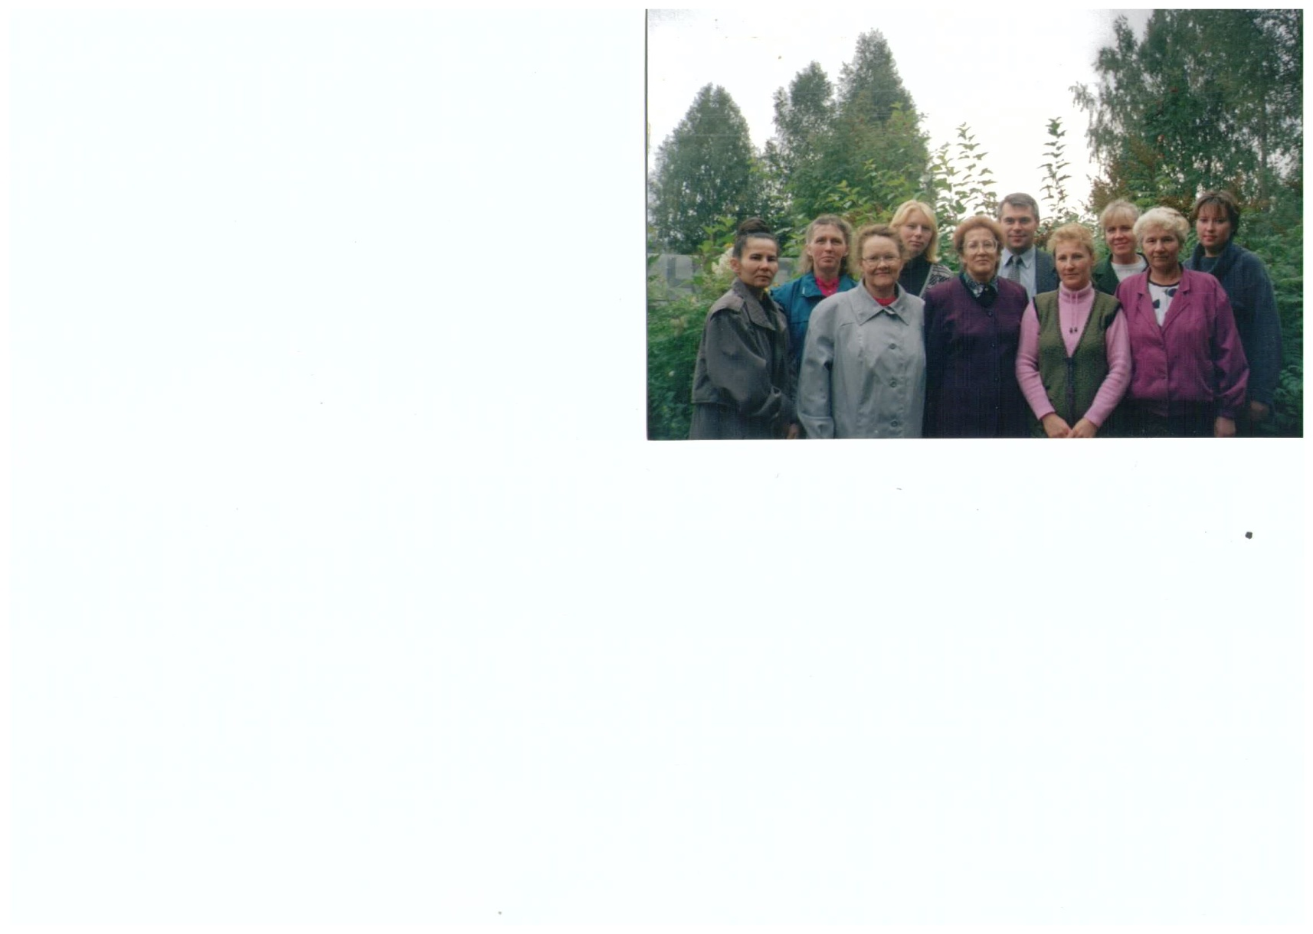
Рис. 2. Коллектив администрации СПК «Талица», 2001 г.
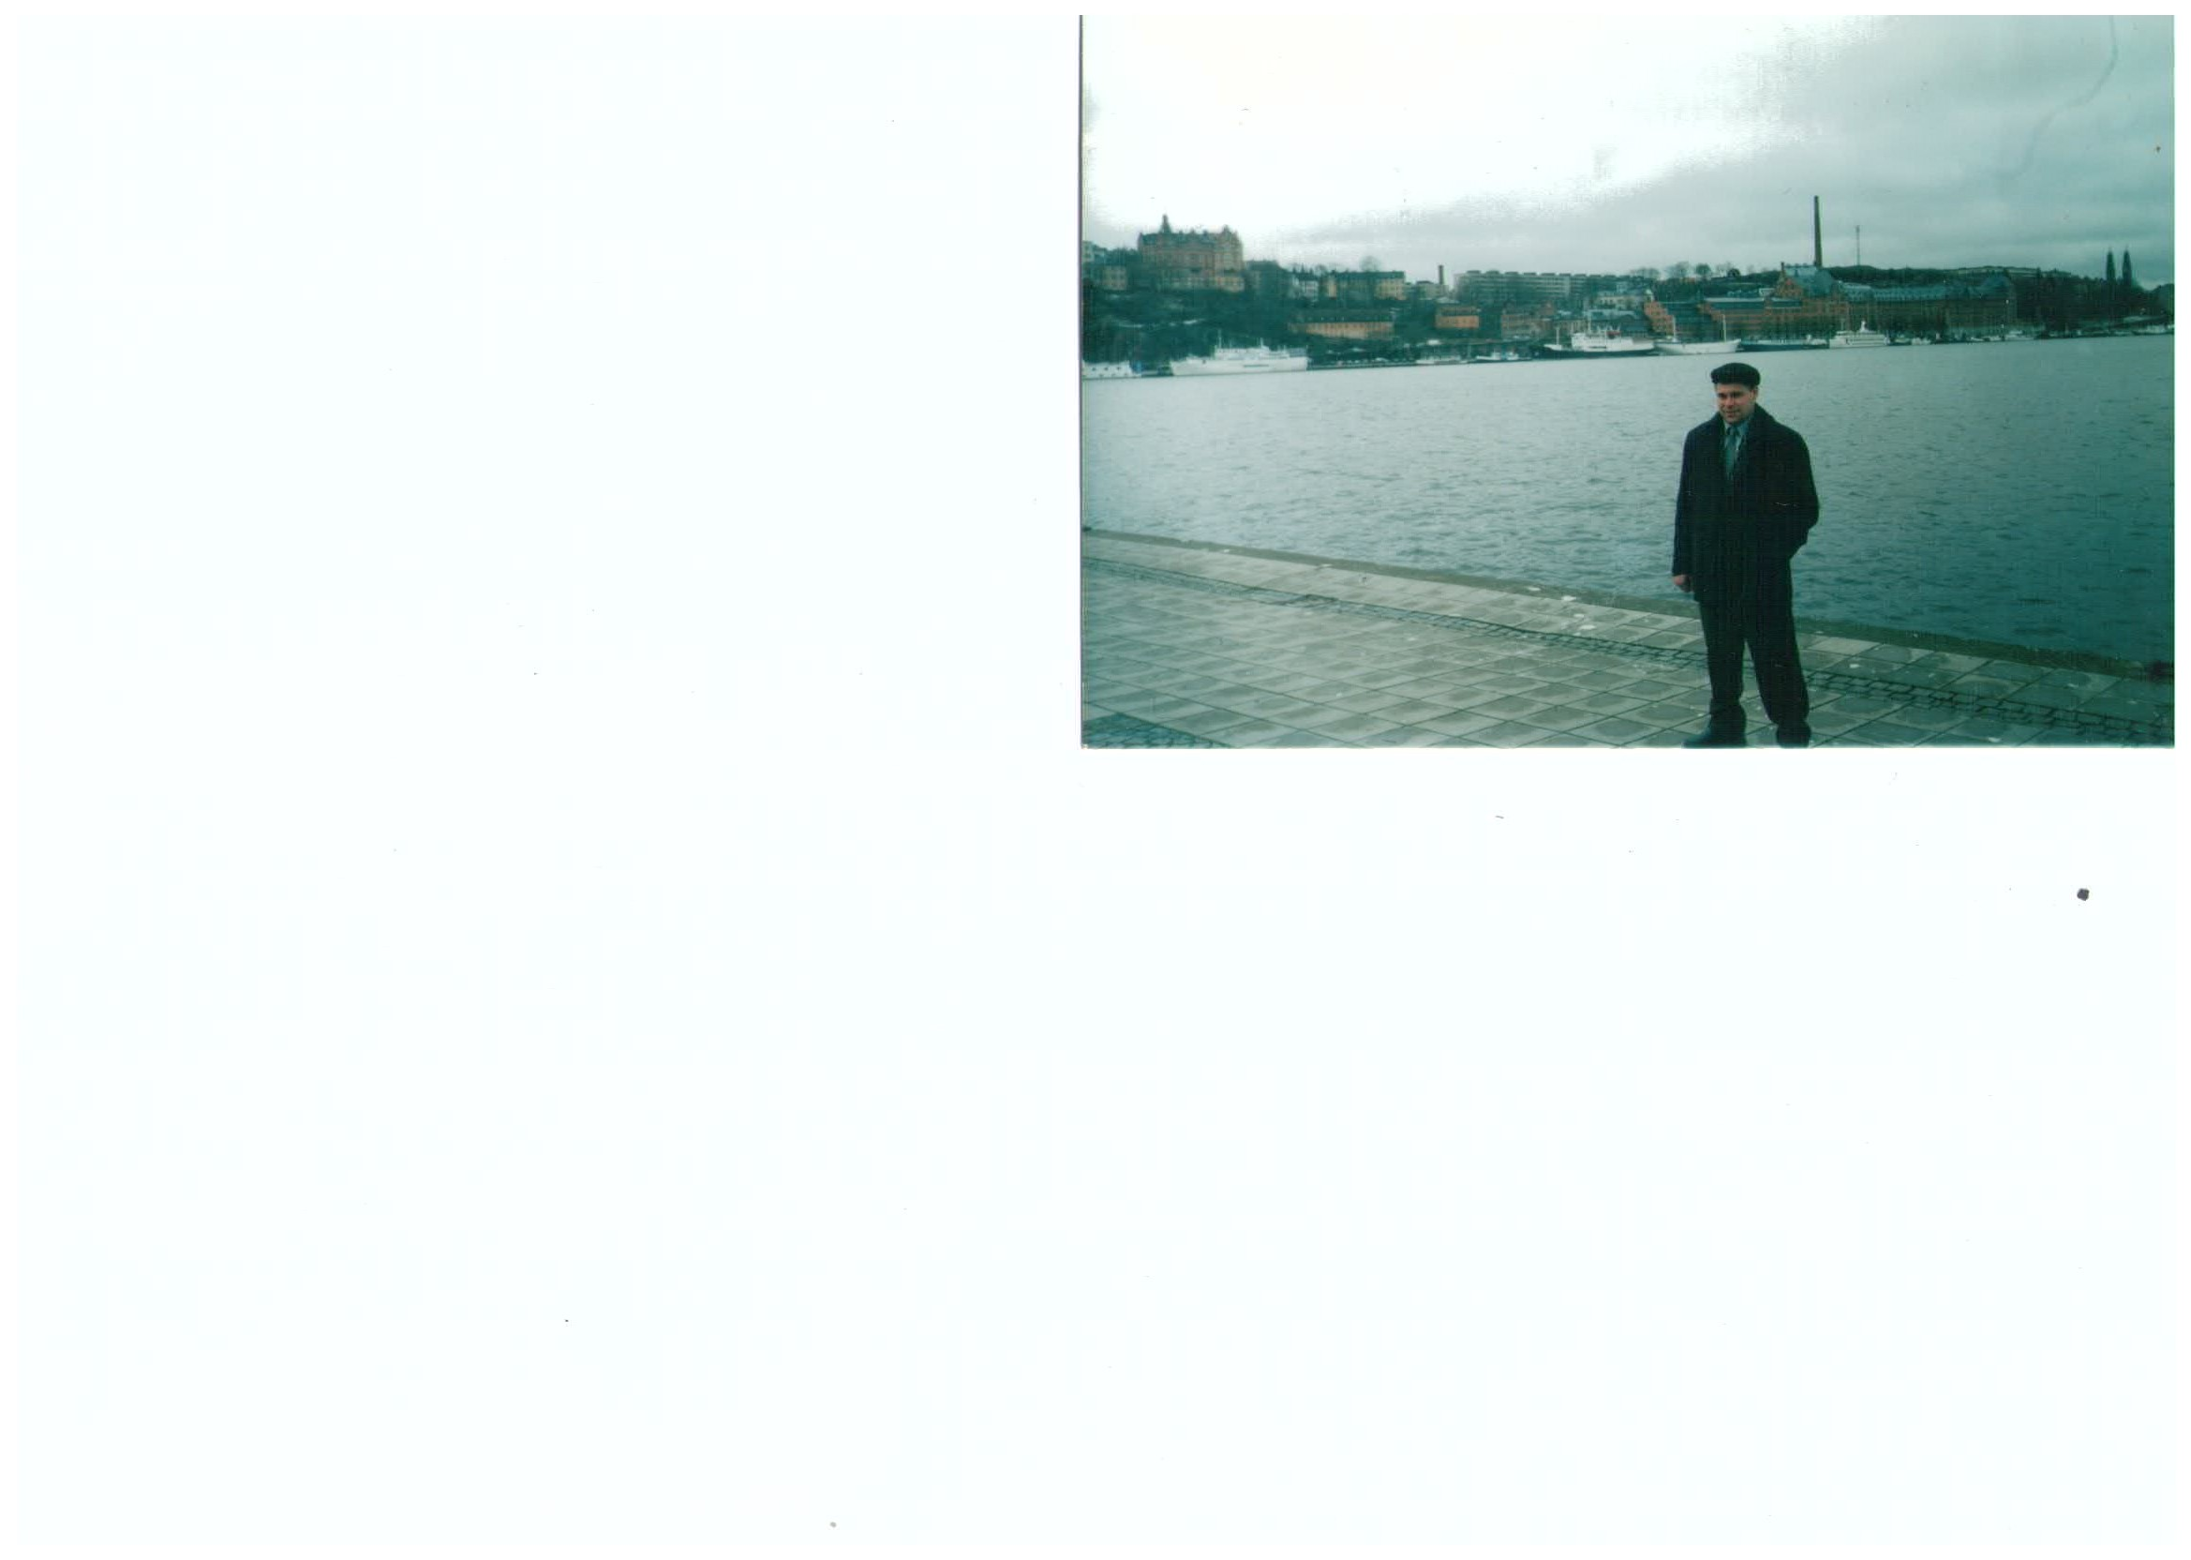
Рис. 3. Во время поездки в Швецию и Финляндию, 2002 г.
Приложение 37
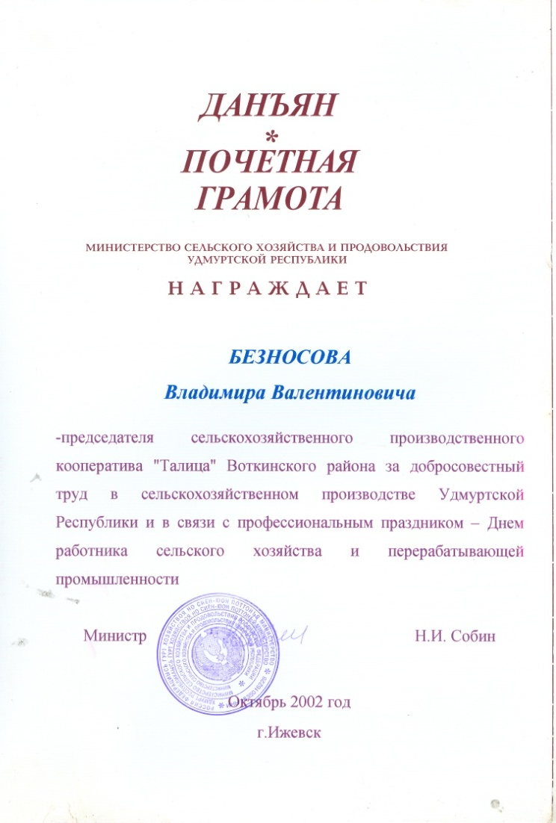
Рис. 1. Почетная грамота Министерства сельского хозяйства Безносову В.В. за добросовестный труд в с/х производстве Удмуртской республики. 2002 г.
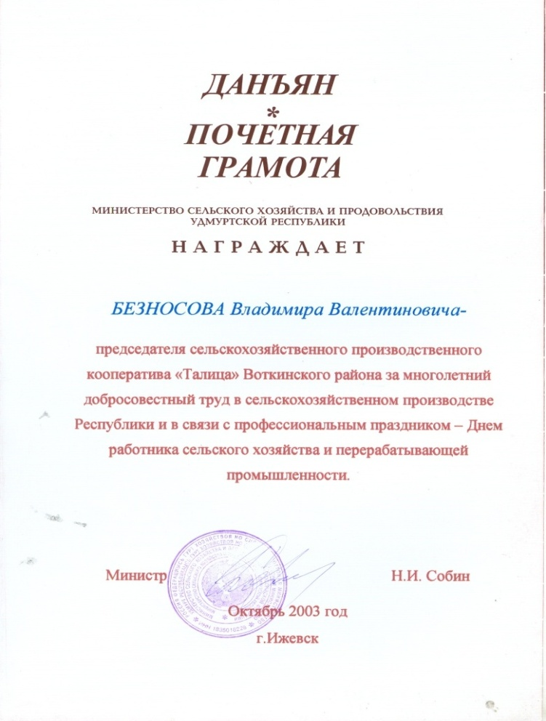
Рис. 2. Почетная грамота Министерства с/х Безносову В.В. за многолетний труд в с/х производстве Республики. 2003 г.
Приложение 38
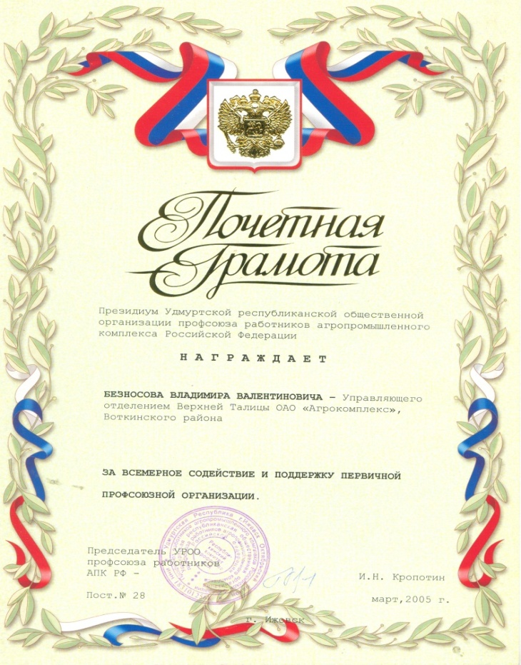
Рис. 1. Почетная грамота Президиума Удмуртского республиканского комитета профсоюза работников агропромышленного комплекса Безносову В.В. 2005 г.
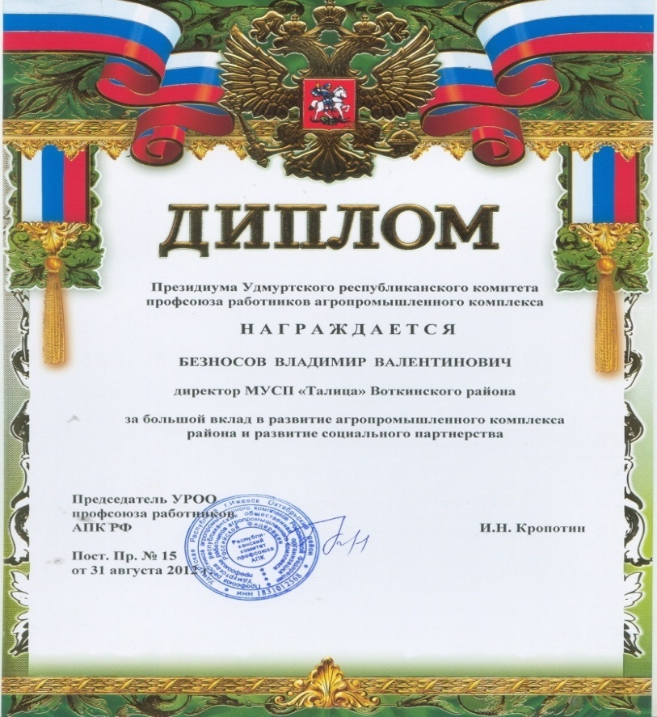
Рис. 2. Почетная грамота Президиума Удмуртского республиканского комитета профсоюза работников агропромышленного комплекса Безносову В.В. 2012 г.
Приложение 39
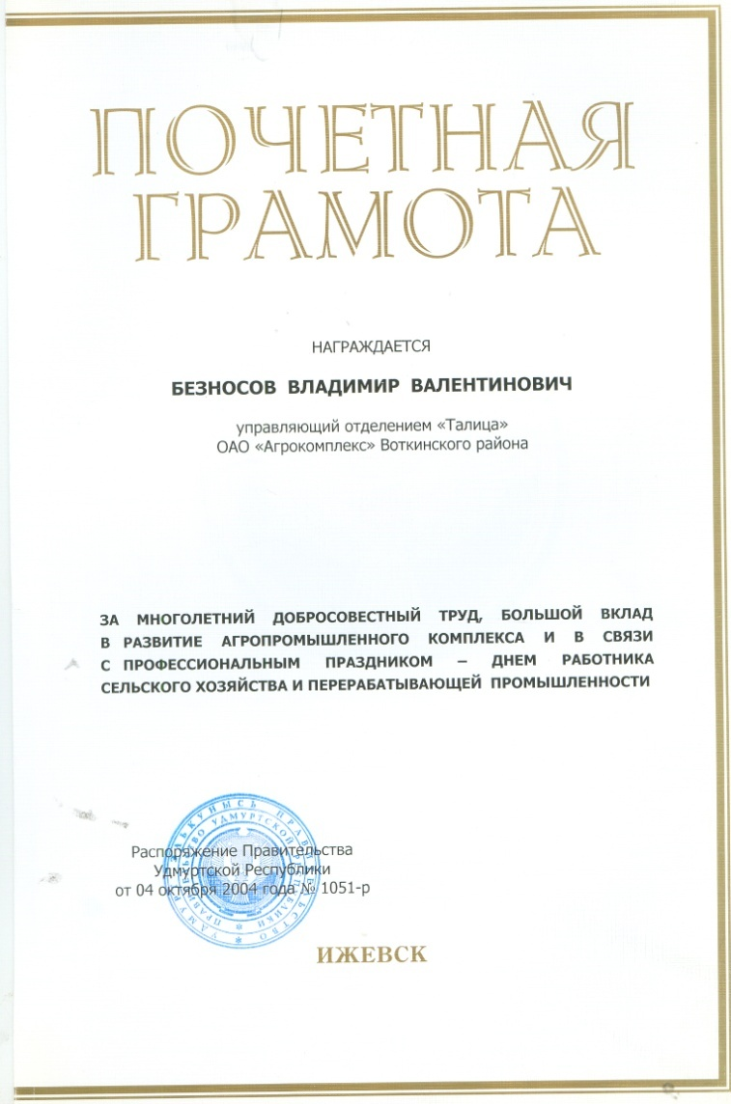
Рис. 1. Почетная грамота Правительства УР Безносову В.В. за
большой вклад в развитие АПК. 2004 г.
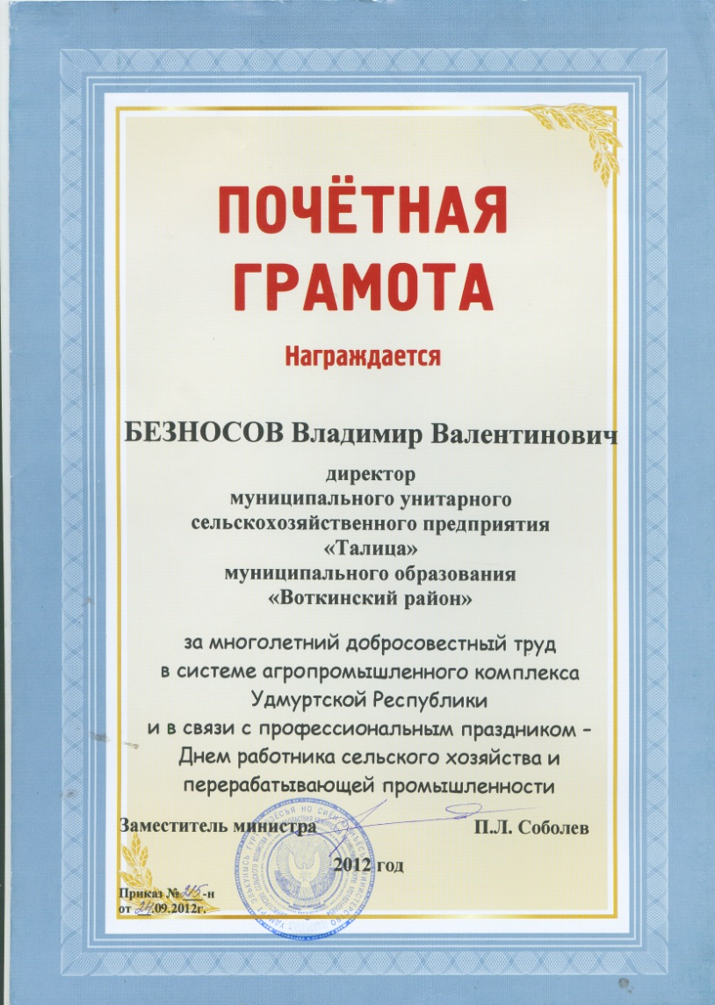
Рис. 2. Почетная грамота Министерства с/х и перерабатывающей промышленности Безносову В.В. за многолетний добросовестный труд в системе АПК. 2012 г.
Приложение 40

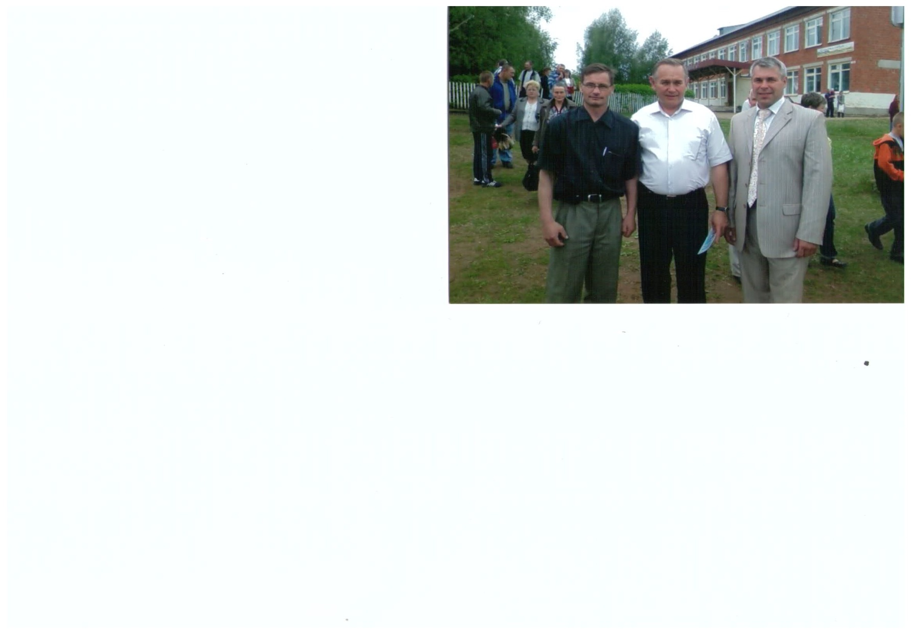
Рис. 1. Безносов В.В. (крайний справа) во время деревенского праздника в честь 80-летия образования колхоза «12 годовщина Октября». 12 июня 2009 г.

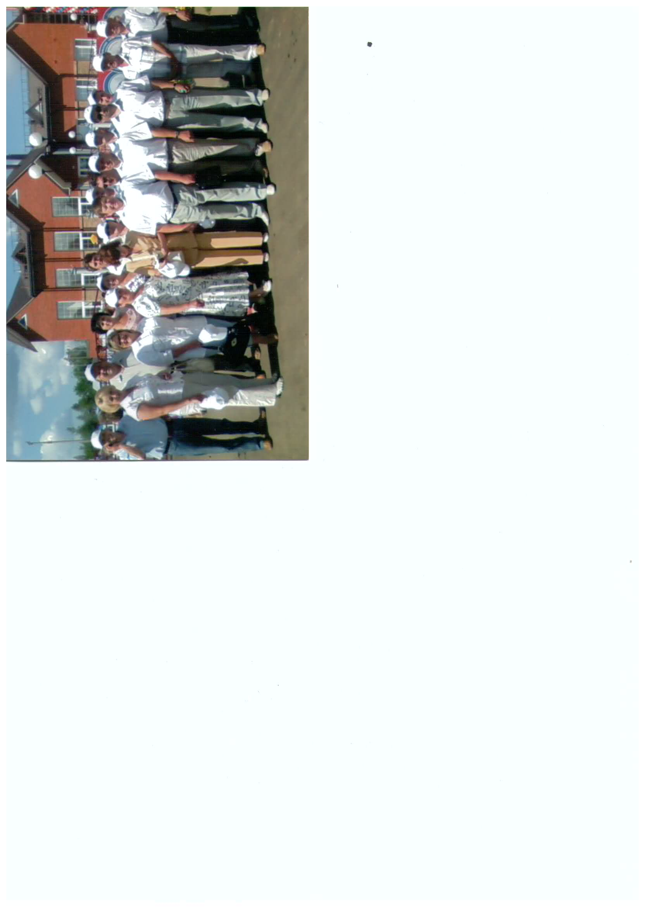

Рис. 2. Безносов В.В. во время республиканского праздника «Гербер» с. Вавож. 2009 г.
Приложение 41

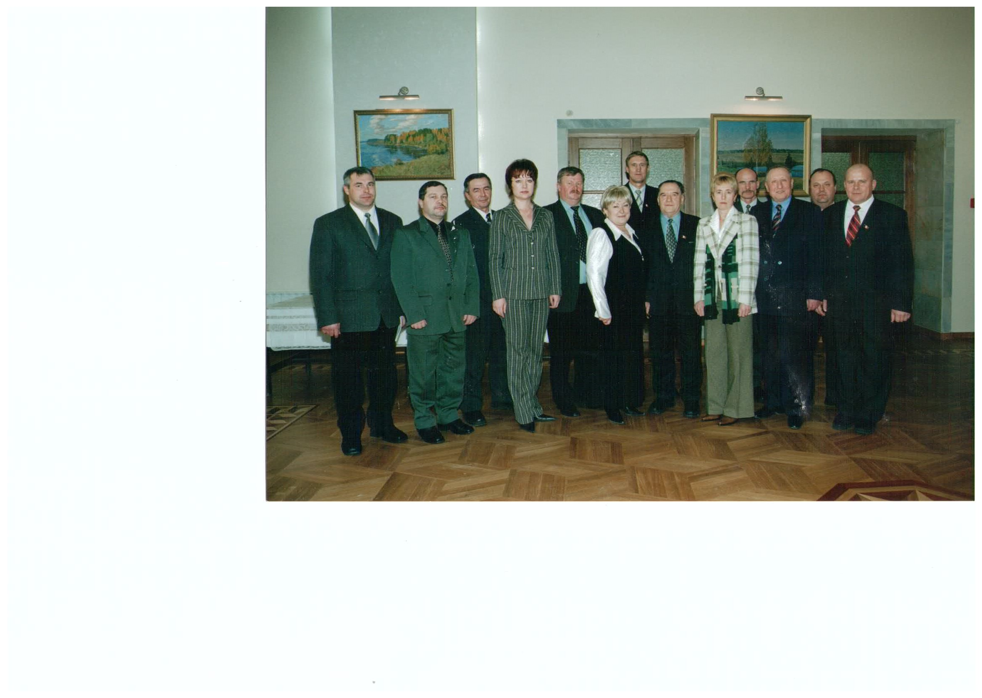
Депутаты 3-го созыва Районного Совета депутатов на приеме в Государственном Совете Удмуртской Республики. 2005 г. Безносов В.В. первый слева.

Приложение 42
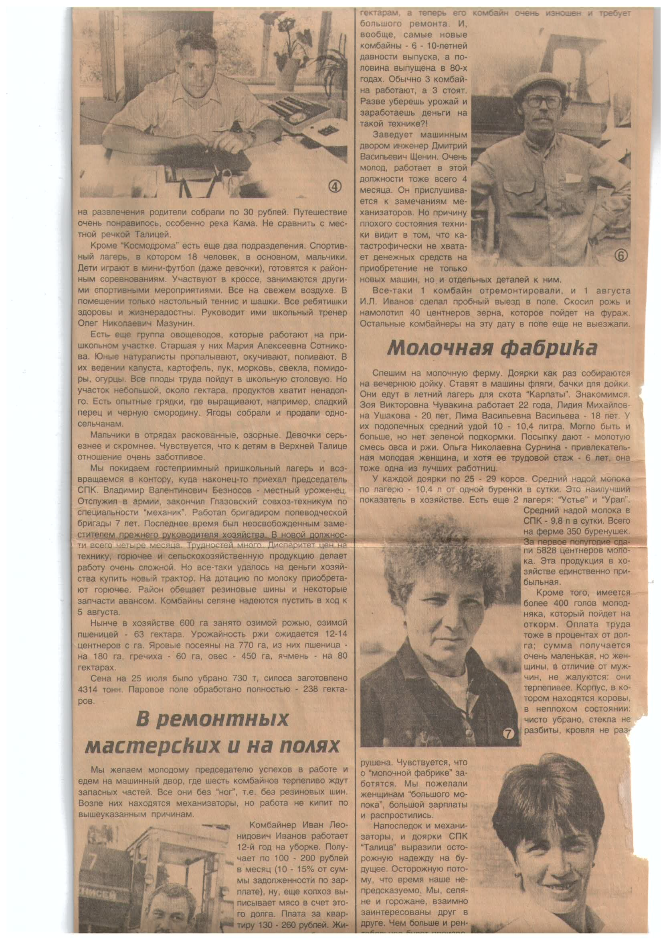
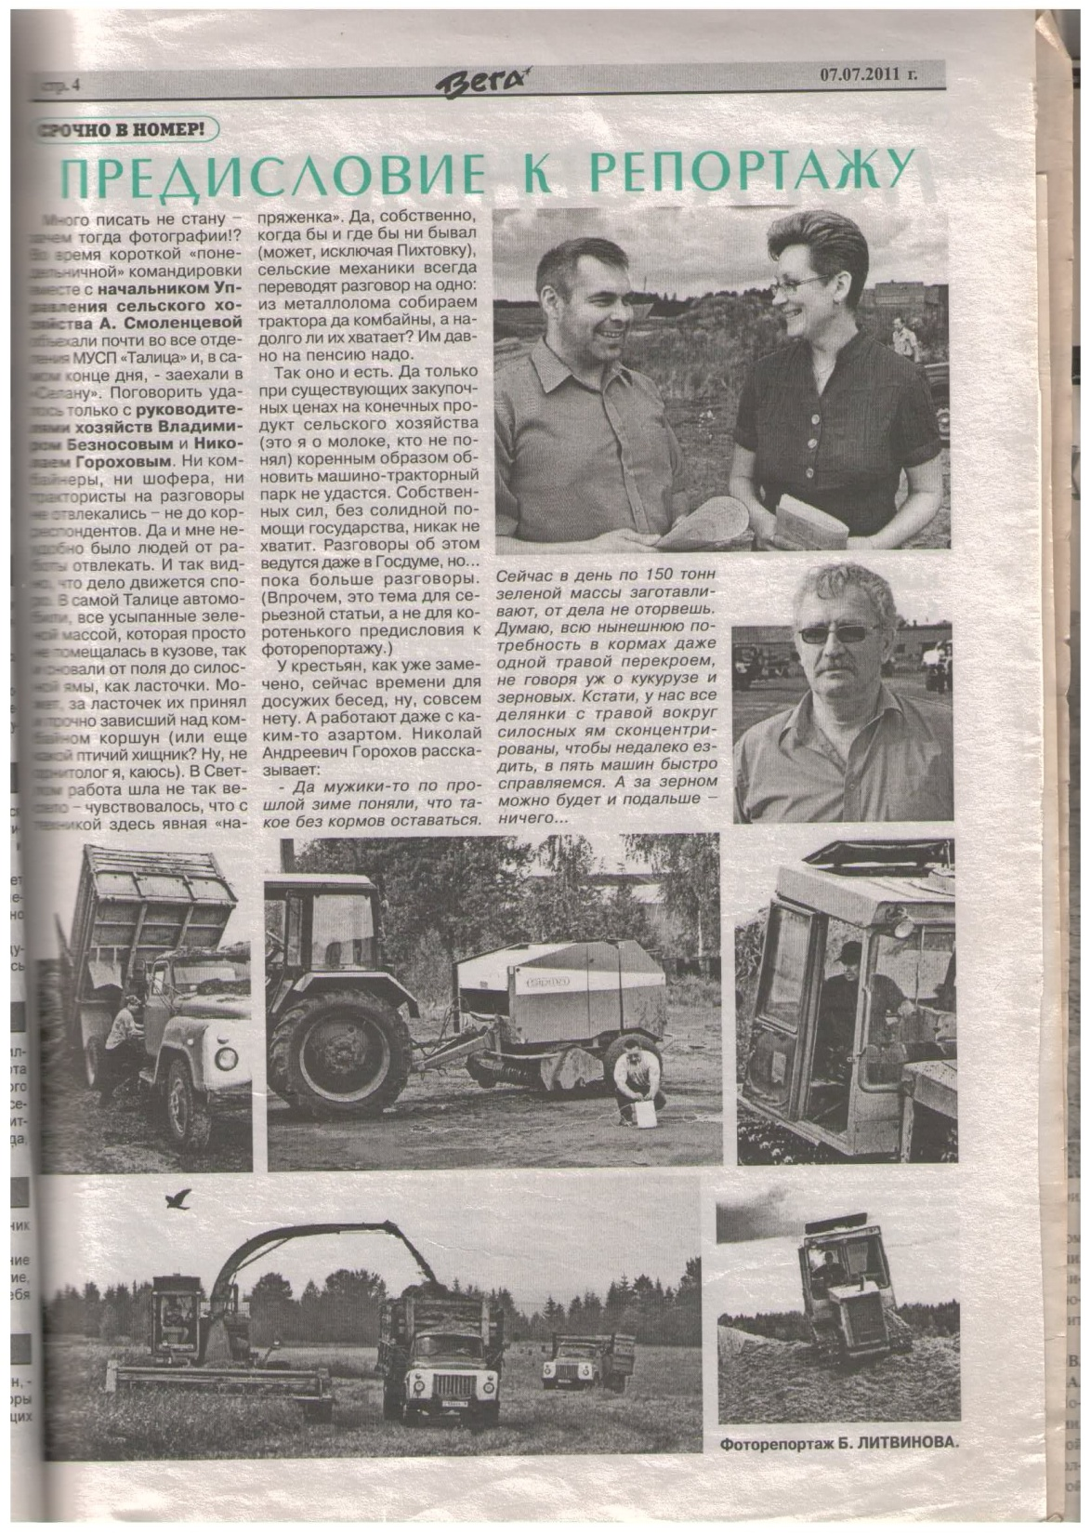
На страницах районной газеты «Вега» о заботах муниципального унитарного сельскохозяйственного предприятия «Талица»
Приложение 43
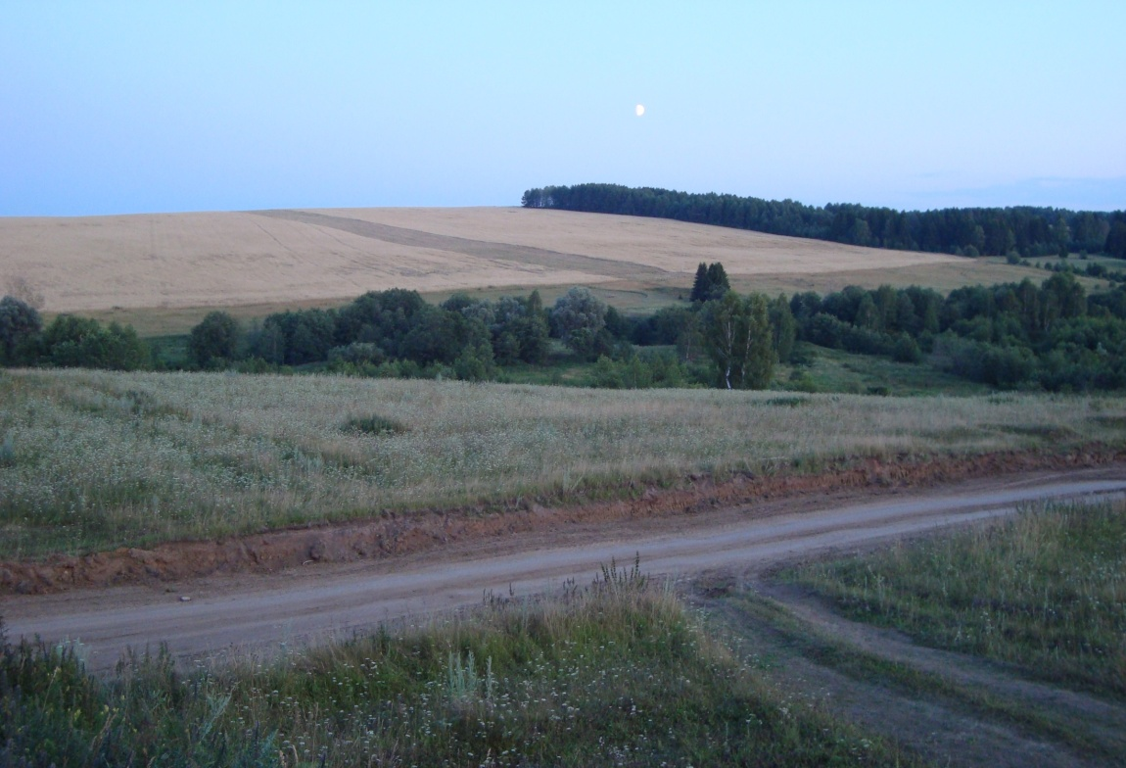

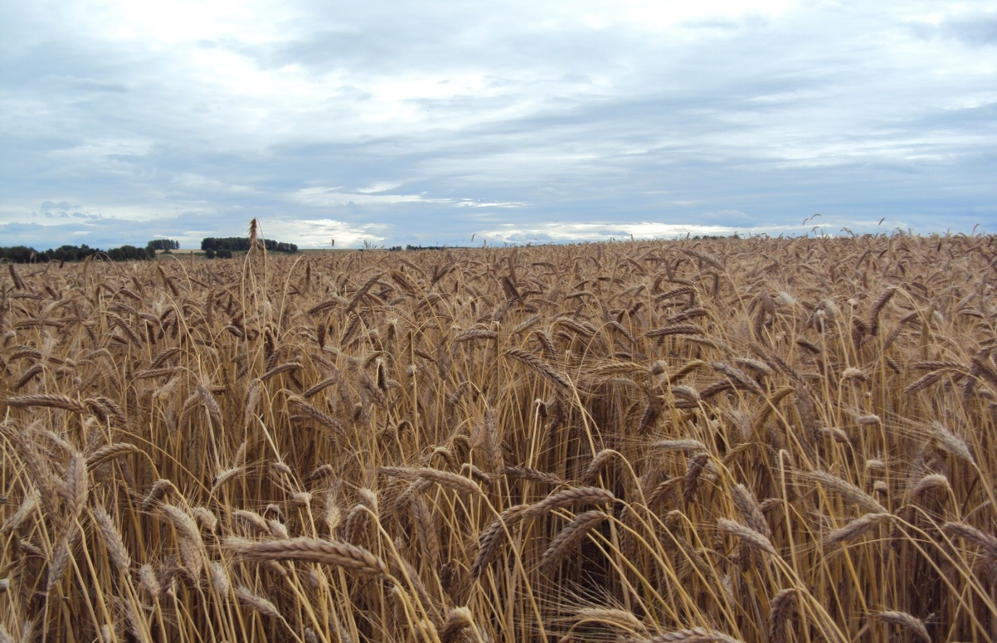
Поля МУСП «Талица»

Широкое поле, колхозное поле
Раскинулось морем бескрайним вокруг.
Заливисто, звонко поет на приволье
И солнца, и неба лазурного друг —
Поет жаворонок, и рожь колосится,
Густая, высокая, крупная рожь,
Под стать ей стоит молодая пшеница
Сплошною стеною, иди — не пройдешь

